**需求说明书**

|  |  |  |  |
| --- | --- | --- | --- |
| 文件编号 | 星智云产品-IPCC-RS | | |
| 文件状态 | [ ]草稿 [ ] 正式发布 [√]正在修改 | | |
| 当前版本 | V1.0 | | |
| 拟 制 |  | 日期 | 2019-7-17 |
| 审 核 |  | 日期 |  |
| 批 准 |  | 日期 |  |

**修订历史记录**

**A** - 增加 **M** - 修订 **D** - 删除

|  |  |  |  |  |  |
| --- | --- | --- | --- | --- | --- |
| 变更版本号 | 日期 | 变更类型 （**A*M*D**） | 修改人 | 摘 要 | 备注 |
| V1.0 | 2019-7-17 | A | 郑鹏 | 编写星智云产品需求说明书 |  |

**目 录**

1. 引言 8

1.1 目的和范围 8

1.2 术语和定义 8

2. IVR 8

2.1 电商IVR 8

3. 坐席应用 10

3.1 话务条管理 10

3.1.1 就绪 10

3.1.2 挂机 10

3.2 首页布局 10

3.2.1 外呼班长首页 11

3.2.2 外呼坐席首页 12

3.1 呼入弹屏 13

3.2 预约回电 14

3.3 呼叫管理 18

3.3.1 新增成员通用组件 18

3.3.2 培训课程管理 19

3.3.3 特殊号码管理 21

3.3.4 示忙控制配置 23

3.3.5 红黑名单管理 27

3.3.6 红黑名单审核 29

3.3.7 重复来电查询 31

3.3.8 业务类型管理 33

3.3.9 交互流水查询 36

3.3.10 未接来电查询 36

3.3.11 预约回电名单查询 36

3.3.12 告警规则管理 38

3.3.13 告警方式设置 40

3.3.14 客户IVR默认语言设置（1.6期） 41

3.3.15 外显号码管理（二期） 43

3.4 信息推送管理 44

3.4.1 自动触发场景 44

3.4.2 短信发送 45

3.5 满意度管理 46

3.5.1 短信满意度调查 46

3.5.2 满意度查询 47

4. 外呼管理（1.6期） 48

4.1 问卷管理 48

4.1.1 问卷基本信息 49

4.1.2 问题操作窗口 50

4.2 外呼任务管理 51

4.3 外呼任务执行 57

4.3.1 待呼出任务 57

4.3.2 外呼处理 57

4.4 外呼类型及结果维护 60

4.5 典型案例查询 61

4.6 外呼问卷查询 61

4.7 外呼任务查询 62

5. 监控管理 65

5.1 坐席状态监控 65

5.2 大屏监控 69

5.3 外呼监控（二期） 74

6. 报表管理 74

6.1 外呼报表（二期） 74

7. 系统管理 74

7.1 系统公告管理 74

7.2 员工管理 75

7.2.1 技能组管理 75

8. UAT优化功能需求 77

8.1 监听 77

8.2 状态时长 77

8.3 IVR放音 77

8.4 坐席状态监控 77

8.5 技能队列监控 78

8.6 员工满意度解决率报表 78

8.7 权限配置 78

9. 坐席软电话 78

10. 接口需求 80

# 引言

## 目的和范围

本说明书为“星智云产品需求说明书”的功能需求补充说明。

## 术语和定义

* Call Center: 即呼叫中心、又叫客户服务中心系统
* PSTN: Public Switched Telephone Network，即公共交换电话网络
* IVR：Interactive Voice Response，即自动语音应答
* CCS: Call Center Server 呼叫中心服务器软件
* CTI：Computer Telephone Integration，即计算机电话集成
* ACD：Auto Call Distribution，即自动呼叫分配
* SCE: Service Create Environment 业务生成环境软件
* TTS: Text To Speak 文本翻译到语音，即语音合成软件
* 华为平台: 即华为INtess-智能呼叫中心3.0软硬件平台

# 坐席应用

## 话务条管理

### 就绪

整理态时，示忙按钮可用，坐席成功示忙后进入示忙态。

### 挂机

话务条上做成两个按钮，一个正常挂机，一个异常挂机，选择异常挂机后可选异常挂机原因。

## 首页布局

实现不同角色显示不同的首页内容。

系统预设的角色有：普通坐席、坐席主管、外呼坐席、坐席班长、外呼班长、系统管理员，角色可以在“角色信息管理”中去自定义，选择角色时可以选择不同的布局风格，系统自带的布局风格参考如下：

### 外呼班长首页

除了个人的外呼任务之外，外呼坐席班长更多关注的是整个班组外呼任务的情况。

未完成任务（已分配）界面如下所示：

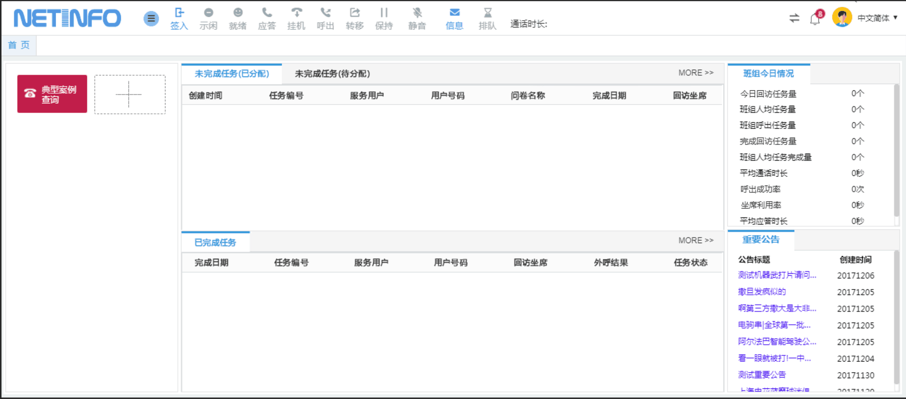

未完成任务（已分配）界面如下所示：

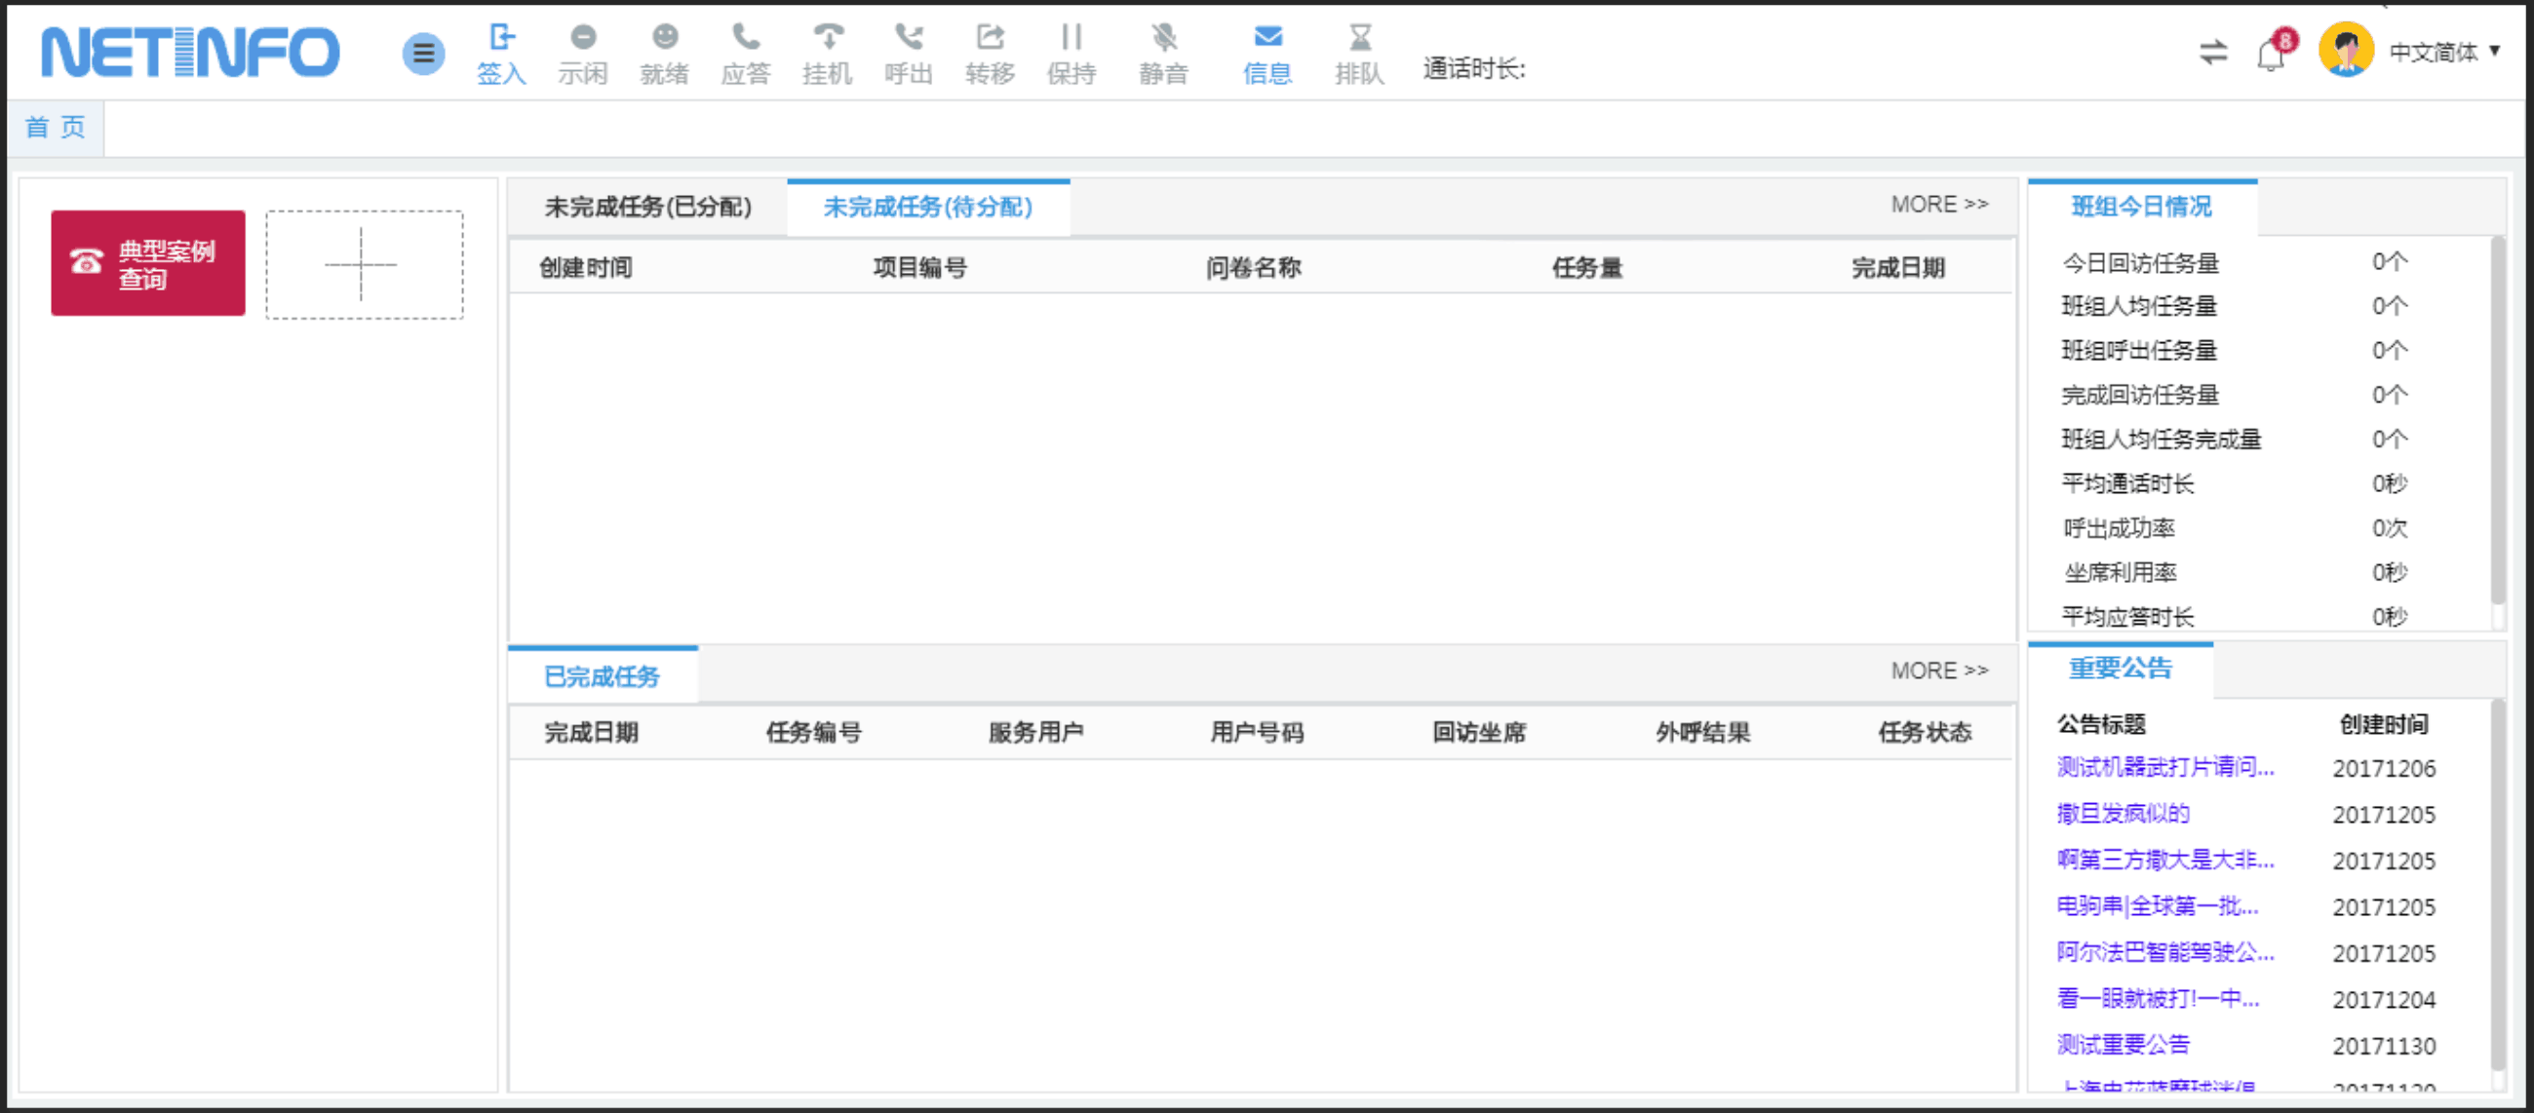

外呼坐席班长首页组件描述如下：

|  |  |
| --- | --- |
| **组件名称** | **描述** |
| 快捷菜单组件 | 不同角色可自定义 |
| 菜单功能 | 不同角色的菜单权限不一 |
| 未完成任务（已分配） | 显示该班组下未完成但已分配给坐席的任务列表 |
| 未完成任务（待分配） | 显示该班组下未完成但未分配给坐席的任务列表 |
| 已完成任务 | 显示该班组下的所有坐席已完成的任务列表 |
| 班组今日情况 | 1. 今日回访任务量：显示当前班组的坐席今日完成回访的任务量； 2. 班组人均任务量：显示当前班组的人均回访任务量； 3. 班组呼出电话量：显示当前班组的呼出电话量； 4. 完成回访任务量：显示当前班组的完成回访任务量； 5. 班组人均任务完成量：显示当前班组的人均任务完成量； 6. 平均通话时长：当前班组今日的总通话时长/总通话次数； 7. 呼出成功率：呼出成功量/呼出总量； 8. 坐席利用率：自然日 (通话时长+整理时长+响铃时长）/自然日签入时长； 9. 平均应答时长：当前班组今日的总应答时长/总应答次数 |
| 重要公告 | 显示非常重要跟重要公告 |

### 外呼坐席首页

外呼坐席主要是进行外呼任务的处理。

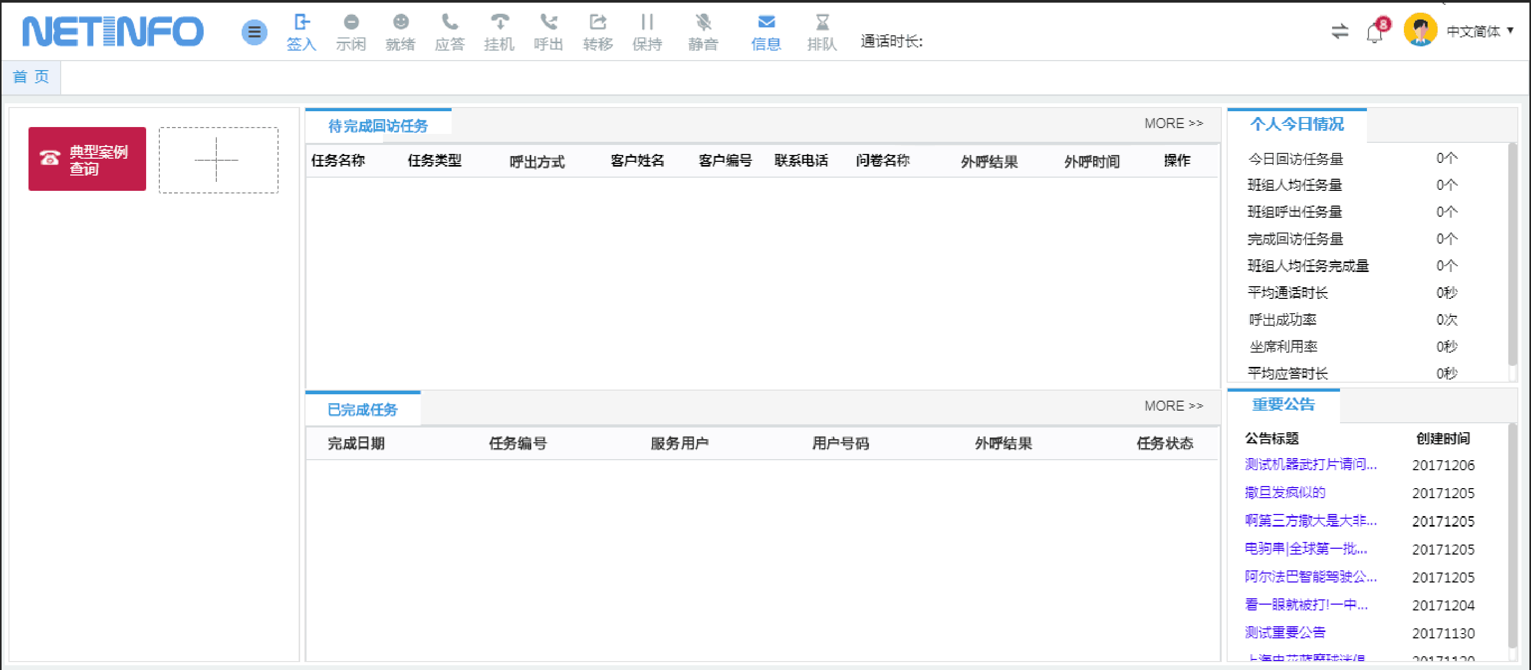

注：待完成的回访任务列表中“外呼结果”和“外呼时间”都是统计的最后一次的记录结果

外呼坐席首页组件描述如下：

|  |  |
| --- | --- |
| **组件名称** | **描述** |
| 快捷菜单组件 | 不同角色可自定义 |
| 菜单功能 | 不同角色的菜单权限不一 |
| 待完成回访任务 | 显示分配给当前坐席的待处理回访任务列表，可进行外呼操作 |
| 已完成任务 | 显示该坐席已完成的任务列表 |
| 个人今日情况 | 1. 今日回访任务量：显示当前坐席今日被分配的回访任务量； 2. 班组人均任务量：显示当前坐席所在所有班组的人均回访任务量； 3. 班组呼出电话量：显示当前坐席所在所有班组的呼出电话量； 4. 完成回访任务量：显示当前坐席今日完成回访的任务量； 5. 班组人均任务完成量：显示当前坐席所在所有班组的人均任务完成量； 6. 平均通话时长：当前坐席今日的总通话时长/总通话次数； 7. 呼出成功率：呼出成功量/呼出总量； 8. 坐席利用率：自然日 (通话时长+整理时长+响铃时长）/自然日签入时长； 9. 平均应答时长：当前坐席今日的总应答时长/总应答次数； |
| 重要公告 | 显示非常重要跟重要公告 |

## 呼入弹屏

用户通过电话渠道接入进行服务请求时，坐席端的来电弹屏界面参考如下图：

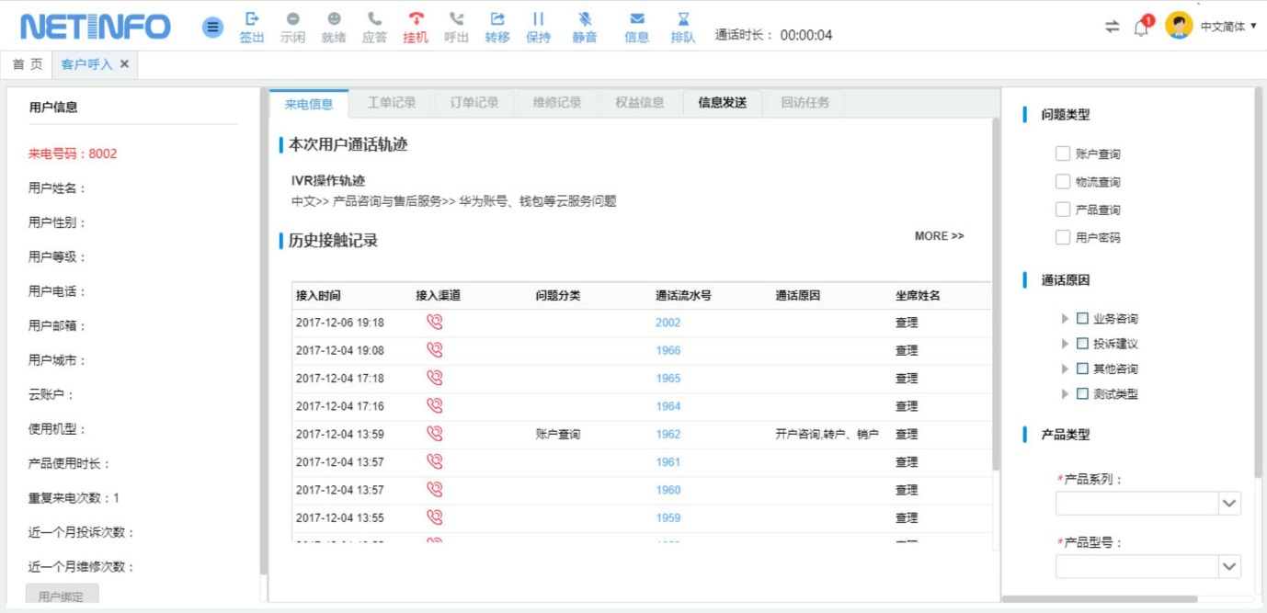

1. **用户信息**

对接DMP获取用户信息，具体字段的显示依赖于对接情况。

1. **来电信息**

注：连续三次选择后才默认；

1. **信息发送**

可针对本次通话的客户（本次通话中和话后整理中都可自动带入手机号码，手机号码不可编辑）进行短信推送。

注：需要跟当前通话进行绑定

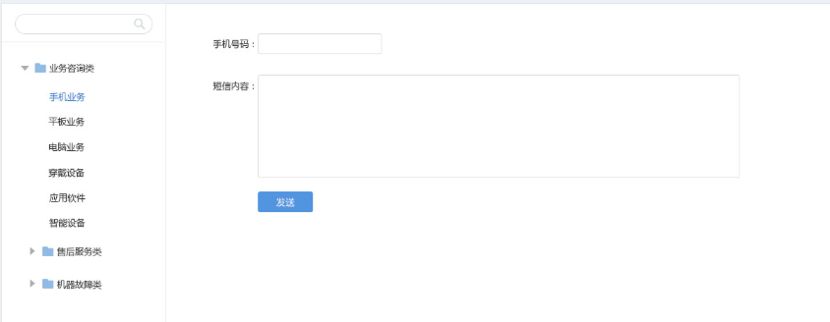

1. **回访任务**

来电客户身份已识别的情况下，系统自动查询该客户是否有回访任务，系统在tab页上红色提醒“待回访任务数”，点击“回访任务”tab页，则展示该客户待回访的任务明细，并可在该界面上完成回访结果登记。

## 预约回电

**一、功能描述**

客户来电转人工三次未成功时，IVR会提示客户是否选择预约回电，选择预约回电以后业务系统记录用户预约信息，通过自启外呼流程遍历预约外呼的用户，在设置的时间段内判断外呼队列有空闲就发起外呼。

预约回电外呼流程如下所示：



**流程说明：**

1. 用户来电转人工三次失败，提示可以预约回电，用户选择预约回电调**预约回电接口**把用户维护在业务系统中；
2. WAS上配置自启流程，调**获取外呼号码接口**取外呼任务数进行判断；
3. 外呼任务大于0拆分号码串,反之流程结束；
4. 拆分号码串后得到技能队列任务编号等，循环设置随路数据,每个号码启动一个外呼流程进行外呼；
5. 客户摘机后播放语音提示”是否现在转接人工,转接请按1,结束请挂机”,用户按1,然后路由人工；
6. 呼叫成功和失败都调用更新外呼结果接口维护外呼记录到业务系统；
7. 预约回电排队前会将客户的排队级别提高，保证优先服务；

**二、业务规则**

1. 数据来源：IVR中选择预约回电的客户，需记录客户本次排队的技能队列；

最大尝试次数：IVR呼叫失败后，再次进行呼叫的次数

**注：如已关闭预约回电接口，即使客户转人工已经三次失败，IVR也不会提示预约回电**

**三、界面原型**

【预约回电弹屏】如下图所示：

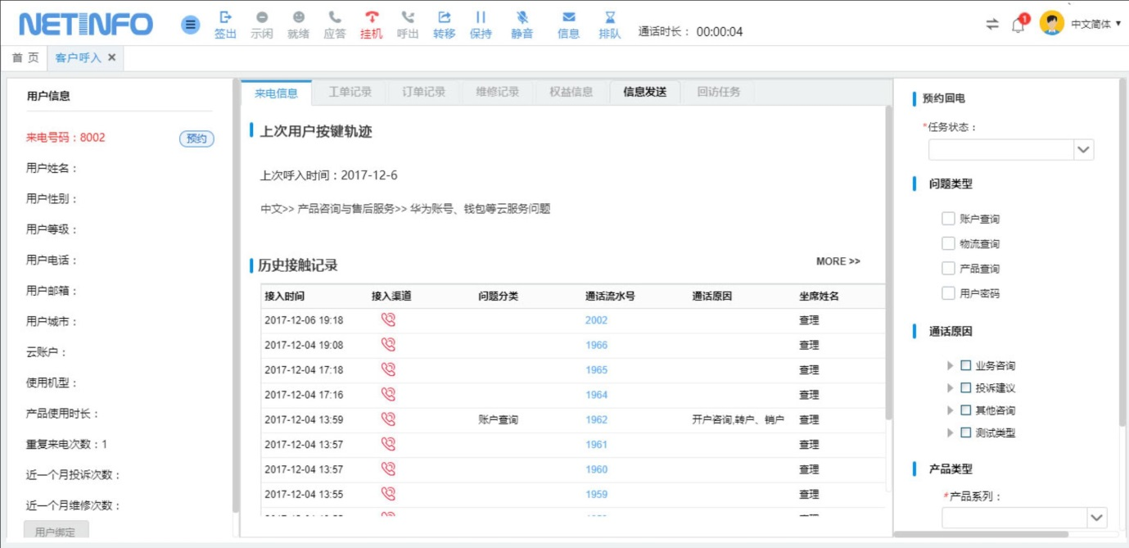

预约回电弹屏跟呼入弹屏界面整体布局差不多，会在“用户信息”这块多个图标提醒坐席，同时“来电信息”这块，会显示上次用户的呼入时间及按键轨迹。

预约回电完成后，坐席可在弹屏右侧上方根据本次的回电情况去选择任务状态，界面如下所示：

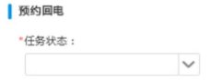

预约回电的任务状态：未呼客户、正在呼叫、放弃、完成、关闭；

## 呼叫管理

该章节介绍呼叫管理功能，主要是进行呼叫相关的设置。

### 新增成员通用组件

新增成员时，可支持如下三种方式进行添加：

1. 普通查询，产品功能无需修改（注：增加两个查询条件“员工角色”、“业务分组”）

支持按员工标识、员工角色、业务分组、所属单位、员工状态进行筛选。

注：员工标识支持输入工号、姓名、拼音去模糊匹配检索。

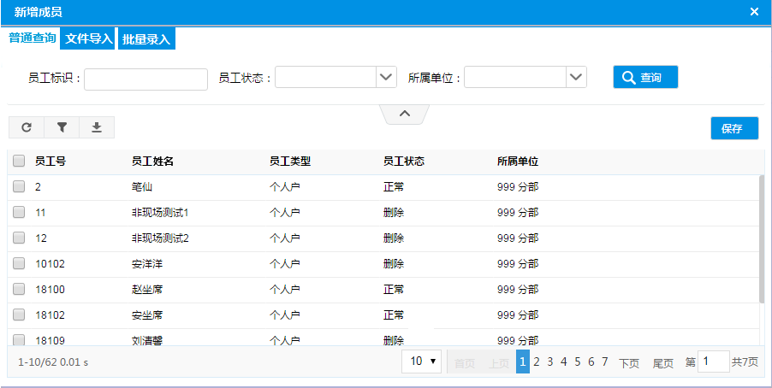

2）文件导入，可选择本机的文件进行导入，支持内部工号、外部工号、平台工号匹配导入，导入完毕后系统需要做到友好性提醒（如：已导入完成10个，成功匹配到8个）

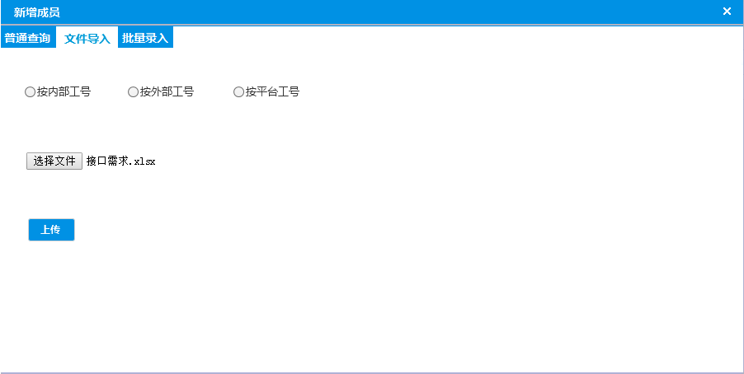

3）批量录入，可支持批量员工录入，可按内部工号、按外部工号、按平台工号进行批量录入，一个用户一行，录入完毕后系统需要做到友好性提醒（如：已导入完成10个，成功匹配到8个）

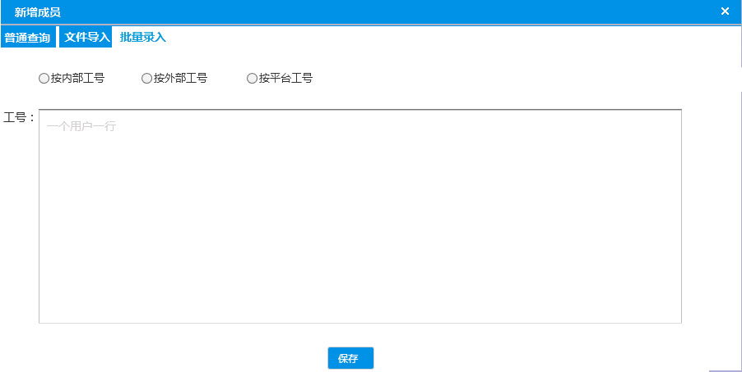

### 特殊号码管理

**一、功能描述**

1. 客户拨打热线号码进来时，IVR流程会优先判断该客户是否为特殊号码，若是特殊号码，则在IVR流程中不会进行业务选择，直接转到该特殊号码对应的技能队列中进行人工服务。
2. 一个特殊号码可对应多个标签、技能队列、有效期、优先级，路由时取有效期内优先级最高的技能队列进行服务；
3. 可通过特殊号码查询所有的标签名称、优先级及有效期，并可对查询结果进行编辑，包括号码标签的删除。

**二、业务规则**

1. 一个号码可添加多个标签，对应技能队列服务；
2. 路由时取有效期内优先级最高的标签对应的技能队列服务；

* 若该特殊号码只设置一个技能队列时，当该队列坐席全忙时，客户将进行排队；
* 若该特殊号码设置为三个技能队列时，当有效期内最高优先级对应的技能队列全忙时，溢出到有效期内次高级优先级对应的队列，若这三个特殊队列全忙时，客户将进行排队；

**三、页面原型**

特殊号码管理可进行特殊号码的新增、修改、删除操作，界面如下图所示：

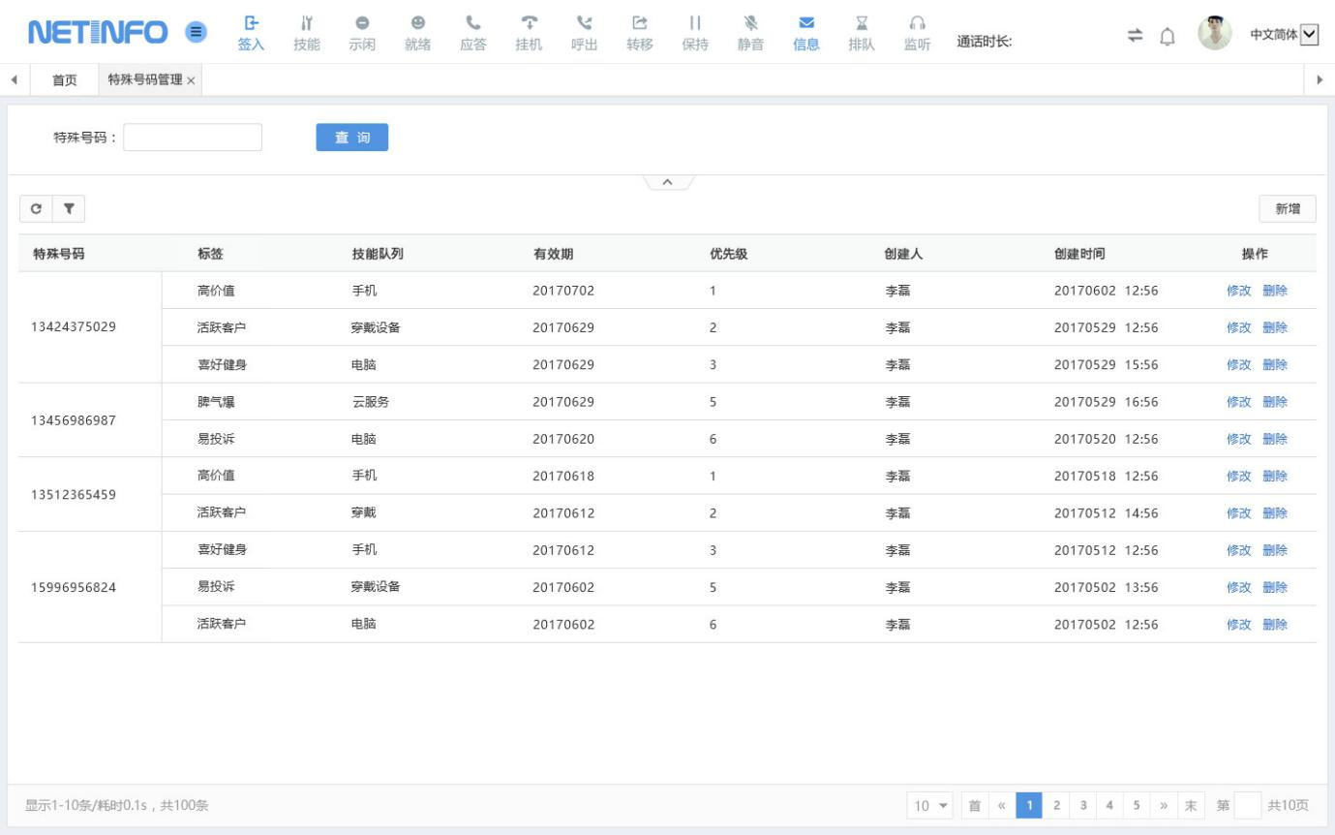

【特殊号码新增】如下图所示：

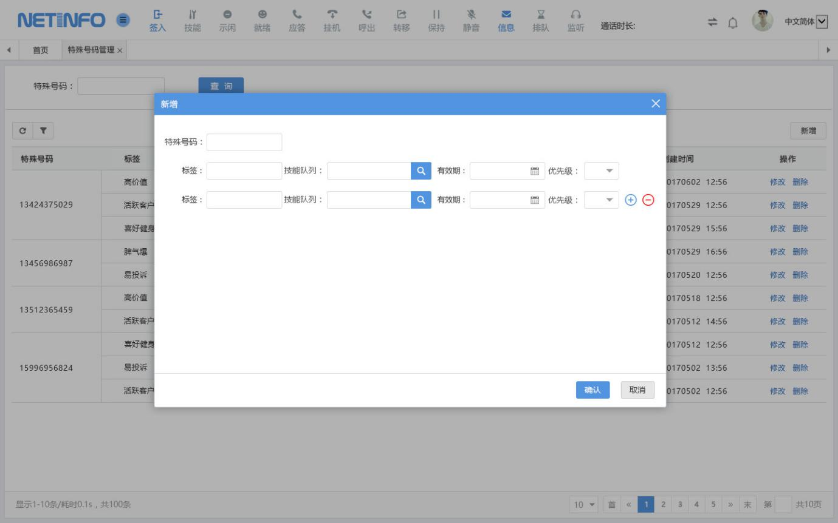

**界面元素说明：**

* 特殊号码：输入框；
* 标签：输入框；
* 技能队列：弹框可选技能队列；
* 有效期：该策略的生效日期；
* 优先级：1-100可选，数值越大级别越高；

点击技能队列后边的放大镜，弹出技能队列弹框可选特殊号码对应的技能队列，界面如下所示：

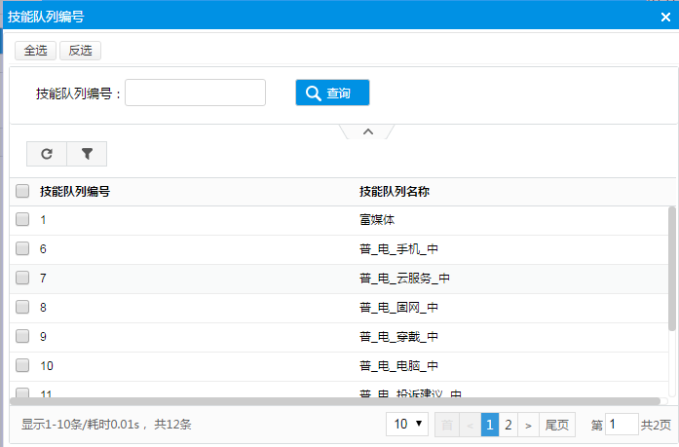

### 示忙控制配置

**一、功能描述**

不同的示忙原因、不同的技能队列可配置一天中不同时间段的最高阈值（总次数与总时长可分别设置），未超阀值时坐席可进行示忙，超出阀值后不可示忙，且给予弹屏提示。

**二、业务规则**

1. 设置的值只针对当天有效，隔天后清除重新计算；
2. 可针对全部示忙原因设置，也可对单个示忙原因设置；
3. 可配置默认的最高同时示忙人数、默认的最高同时示忙比例，也可按时间段设置；
4. 超出阈值后系统不可示忙，且给与弹屏提醒；
5. 业务上的逻辑判断应该是一个一个条件的去判断，当第一个条件满足时，系统就不允许坐席示忙，第一个条件不满足时，继续判断第二个条件，以此类推；
6. 若一个坐席拥有多个技能队列时，只有当他拥有的全部技能都可示忙的情况下才可进行示忙操作，只要有一个不满足则就不允许；

**三、页面原型**

【示忙控制配置】如下图所示：

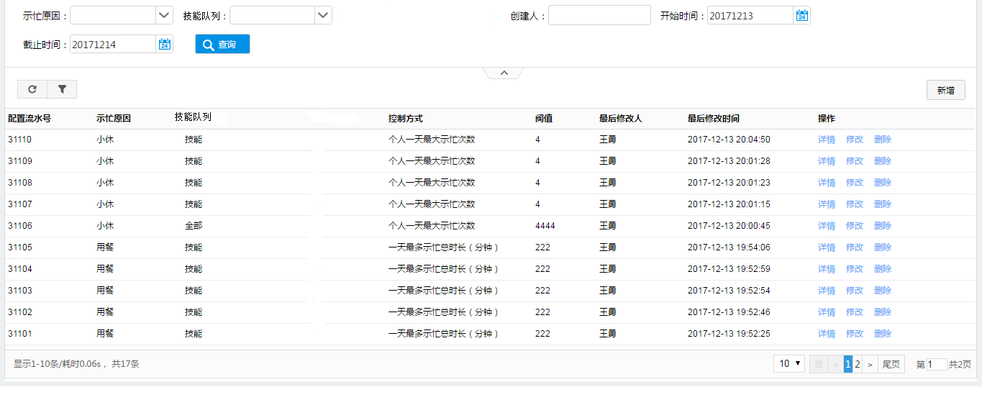

【新增示忙控制（特殊时间段设置）】界面如下图所示：

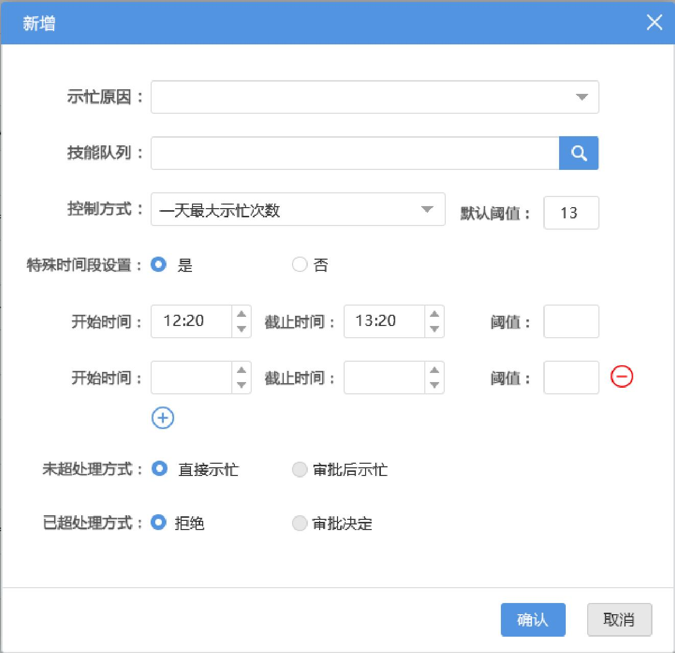

**业务逻辑：**

1. 选择特殊时间段设置时，可自定义时间段，并设置其阈值；
2. 系统判断示忙控制时，有特殊时间段的取特殊定义的阈值，否则取默认阈值；

【新增示忙控制（非特殊时间段设置）】界面如下图所示：

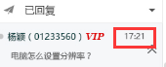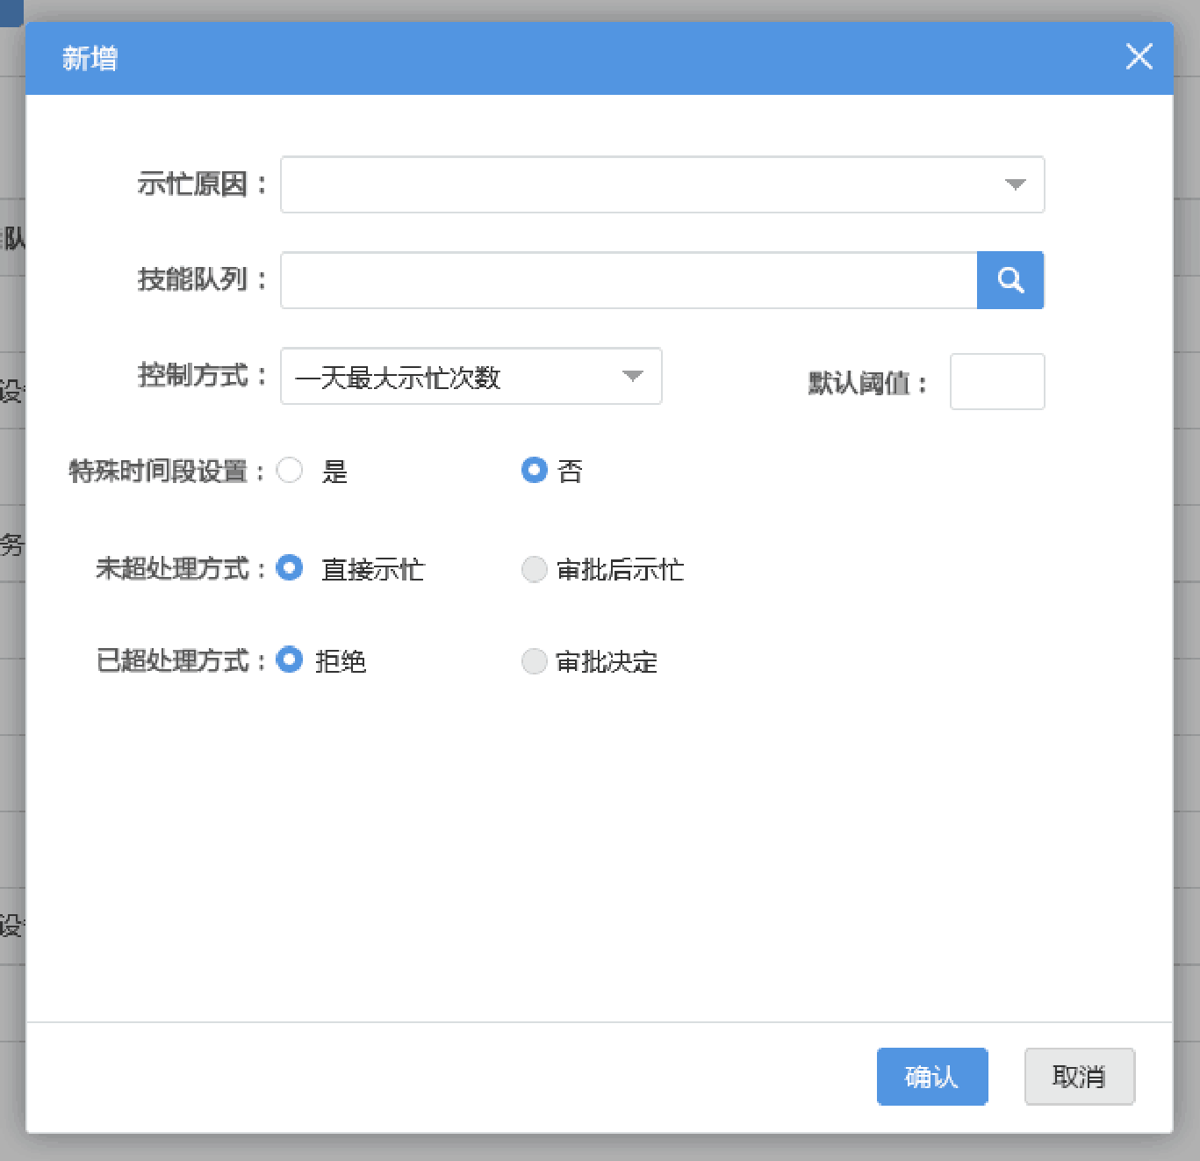

**业务逻辑：**

1、选择非特殊时间段设置时，系统直接取默认阈值；

**界面元素说明：**

1、示忙原因：下拉可选，数据已在“示忙原因维护”中维护好，目前业务上确认的示忙原因有：小休、辅导/会议（30min以内）、培训（120min以内）、用餐；

2、技能队列：技能队列弹框可选；

3、控制方式包括：

* 一天最大示忙次数
* 一天最多示忙总时长（分钟）
* 最大同时示忙人数
* 最大同时示忙人数占比（%）

1. 默认阈值：提供默认阈值的设置，非特殊定义的时间段，都执行默认阈值；
2. 特殊时间段设置：是/否；

* 选择是，可根据不同的时间段进行配置；
* 选择否，统一时间取默认阈值配置；

1. 未超处理方式：直接示忙/审批后示忙，业务上可自定义；
2. 已超处理方式：拒绝/审批决定；

### 红黑名单管理

**一、功能描述**

不同的接入码有不同的黑名单，添加时支持按接入码（普卡、电商、金卡），生效的范围只是在该接入码中；

**二、业务规则**

1. 不同的接入码有不同的黑名单，生效的范围只是在该接入码中；
2. 若一个号码同时限制普卡、金卡和电商热线，产生一条记录即可；

**三、页面原型**

1、新增策略界面如下所示：

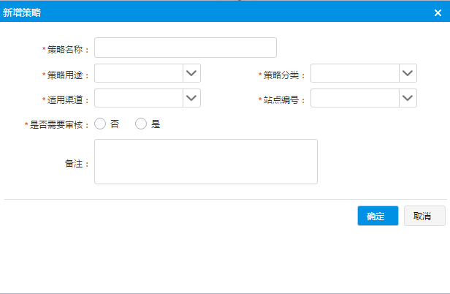

黑名单添加时，通过接入码的选择可实现不同接入码有不同的黑名单。

站点编号：普卡/金卡/电商，如果为普卡的黑名单客户在普卡号码生效。

2、红黑名单管理可进行策略新增、修改、删除，名单管理、查看详情，界面如下图所示：

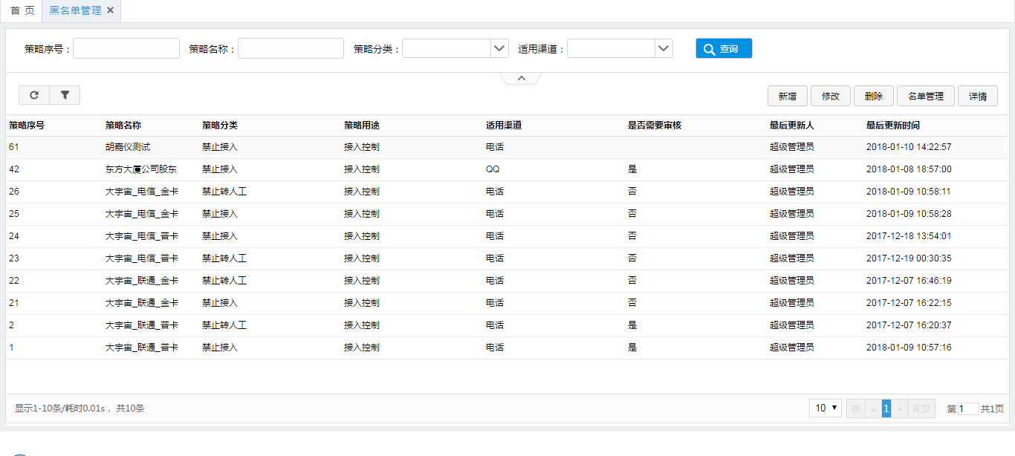

3、选中一条策略，点击“名单管理”，弹出名单明细界面，可在该界面中进行名单的增删改操作，界面如下所示：

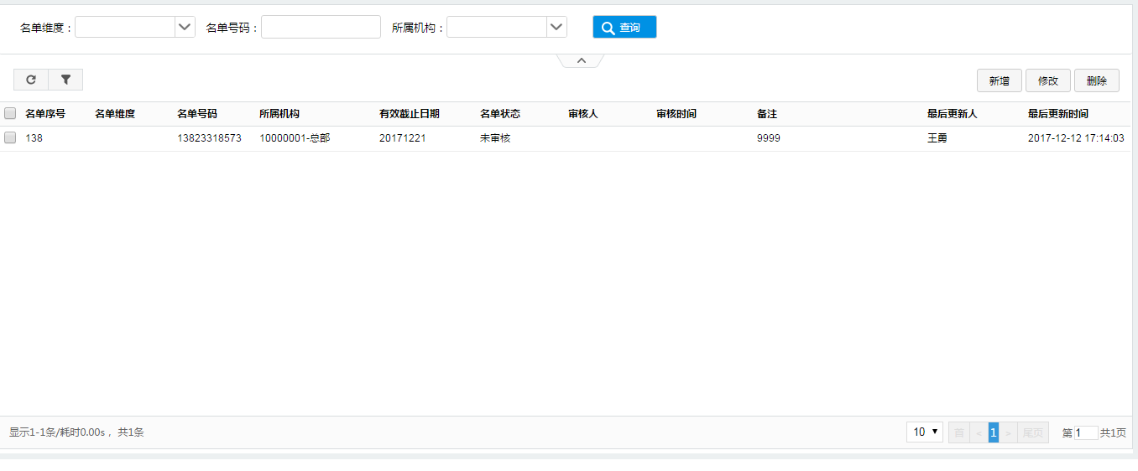

名单状态：未审核/审核不通过/启用（审核通过的）/停用（不在有效期内）

4、点击“新增”按钮，弹出新增名单界面如下所示：

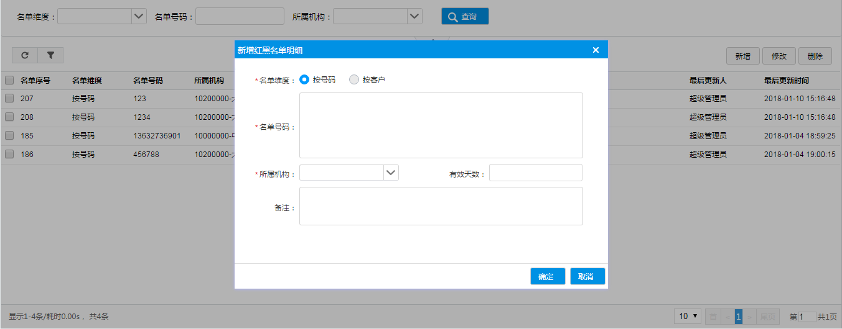

注：目前只需要支持按号码进行单个或批量添加

### 红黑名单审核

**一、功能描述**

针对添加为黑名单的号码进行审核操作。

**二、业务规则**

1. 该界面显示的都是待审核的数据
2. 名单审核通过之后才会正式生效，有效天数的开始时间是从审核通过后开始生效；
3. 黑名单审核有菜单权限控制，有该菜单的华为员工才可进行审核操作，但不需要进行数据权限控制；

**三、页面原型**

【红黑名单审核】界面如下图所示：

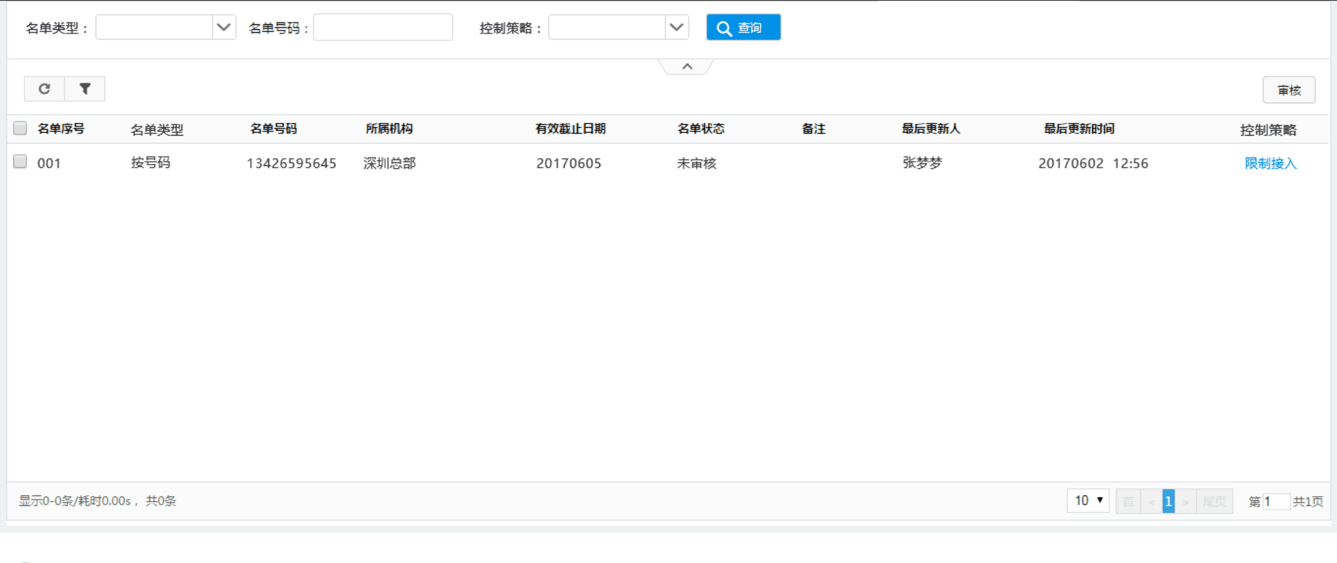

点击“审核”后，可选择是否审核通过，并填写审核意见，界面如下所示：

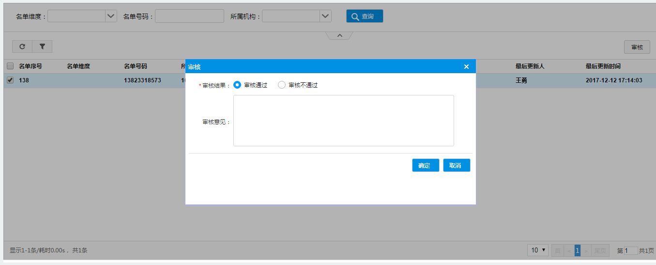

列表中“控制策略”可点击查看策略详情，界面如下所示：

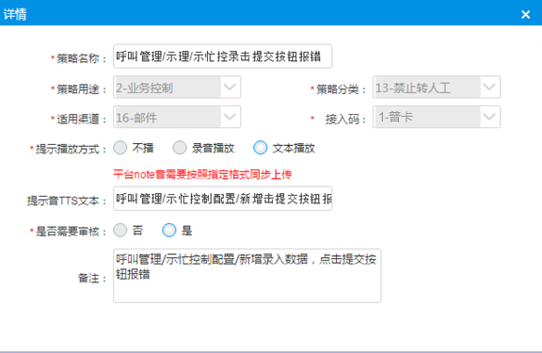

### 重复来电查询

**一、功能描述**

1. 可根据号码、时间段查询该号码这段时间内重复来电次数；
2. 可根据某一段时间内的不同重复来电次数；
3. 可支持支持一键提交黑名单；
4. 点击“重复次数”可查看每次来电的明细情况，包括时间及原因等信息；

**二、业务规则**

重复来电定义：来电次数在两次及以上的；

**三、页面原型**

【重复来电查询】界面如下图所示：

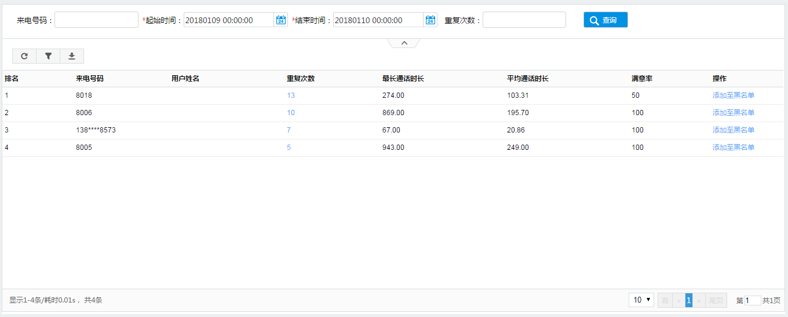

1. 点击可导出查询结果，该按钮可通过权限控制是否显示，默认普通坐席是无权限进行导出操作的；
2. “添加至黑名单”，该列可通过权限控制是否显示，默认普通坐席是无权限进行添加黑名单操作的；

* 平均通话时长：这个客户所有重复来电中求平均；
* 最长通话时长：这个客户所有重复来电中取最长的；
* 满意率=（满意+非常满意）/参评次数；

点击“重复次数”后弹出的明细界面如下所示：

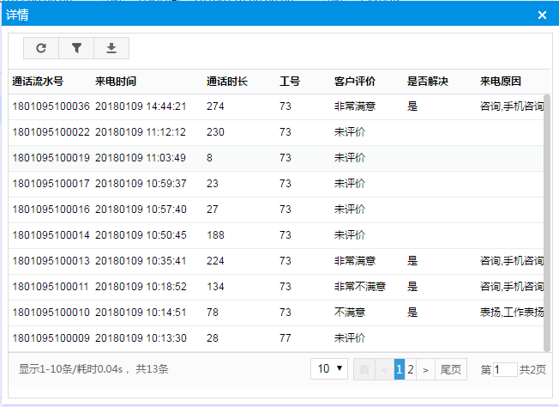

点击可导出查询结果，该按钮可通过权限控制是否显示，默认普通坐席是无权限进行导出操作的；

### 业务类型管理

**一、功能描述**

业务类型指的是客户在IVR、IMR等自助服务过程中，转人工服务时，选择需要进行办理或者咨询的业务类型，如：咨询电脑业务按1，咨询手机业务按2，但是一个业务类型，可以对应多个技能队列，最后经过一定的算法计算，确定转到那个技能队列，如：按坐席按供应商来分技能，不同的供应商按比例分配话务量。

在“业务类型管理”中的“技能队列管理”中可配置不同供应商的分配比例，在智能路由分配时可实现不同的供应商客承接的业务量可不同。

注：修改分配比例后，系统还是以当天的话务量进行分配，可能会存在某个供应商在一段时间内分配的话务比较多的情况，所以为了实际效果建议空闲时间进行调整。

**二、业务规则**

1）设置的分配比例总和必须为100%；

**三、界面原型**

【业务类型管理】界面如下所示：

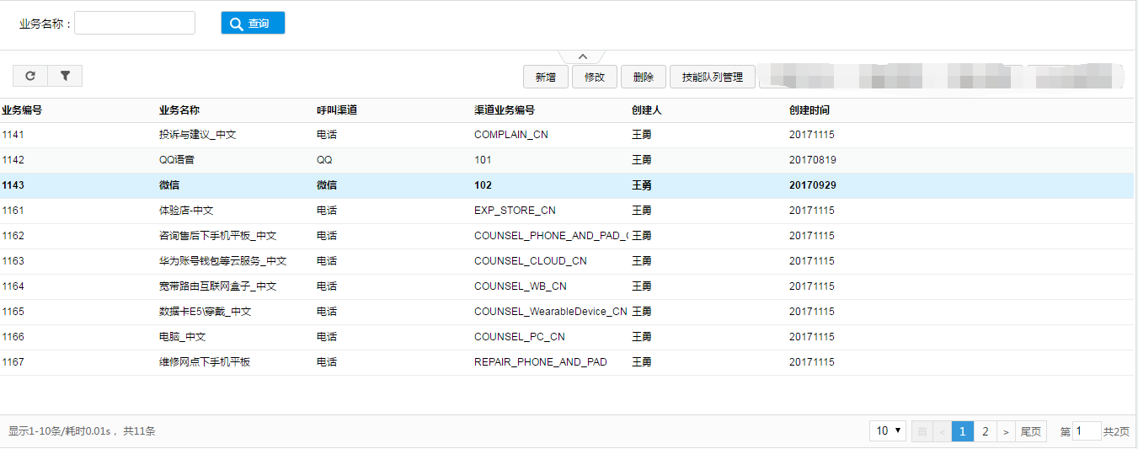

点击“技能队列管理”，界面如下图所示：

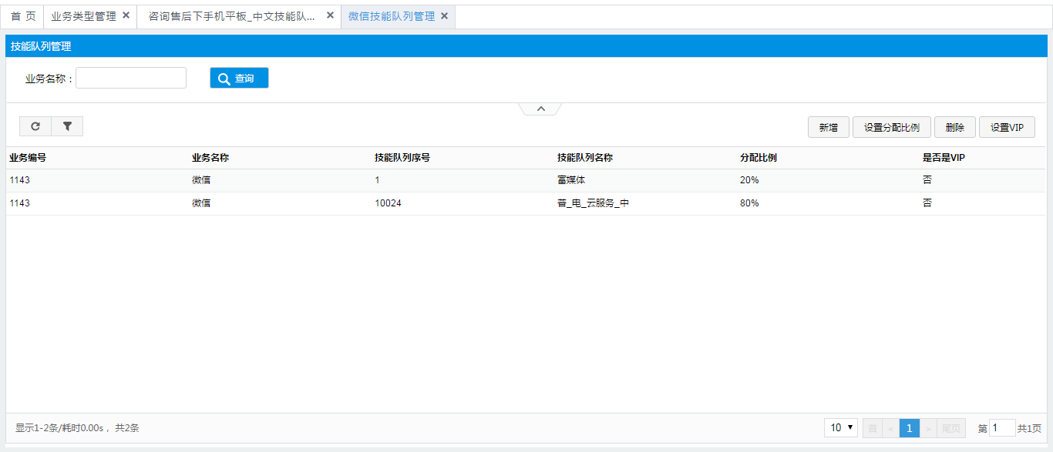

**界面元素说明：**

1. **新增：**给该业务新增技能队列，界面如下图所示：

注：在某一业务上新增一个技能队列时，分配比例默认为空，是否为VIP、CIP技能队列字段默认为否。

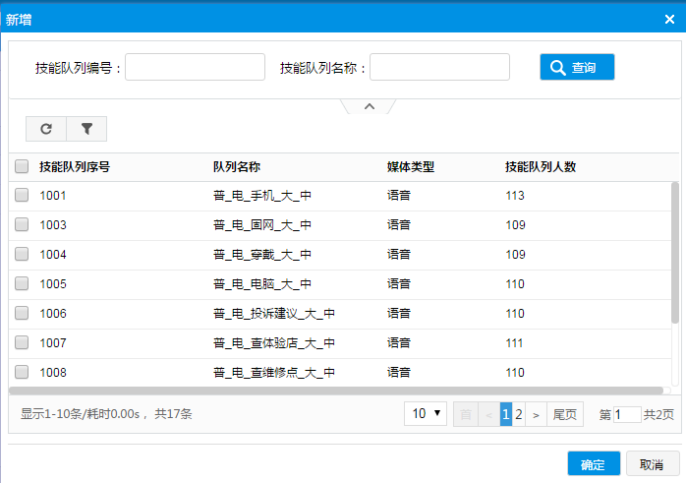

1. **修改比例：**可以查看到该业务下技能队列以及分配比例，界面如下图所示，点“确认”按钮时，分配比例加起来必须等于100%。

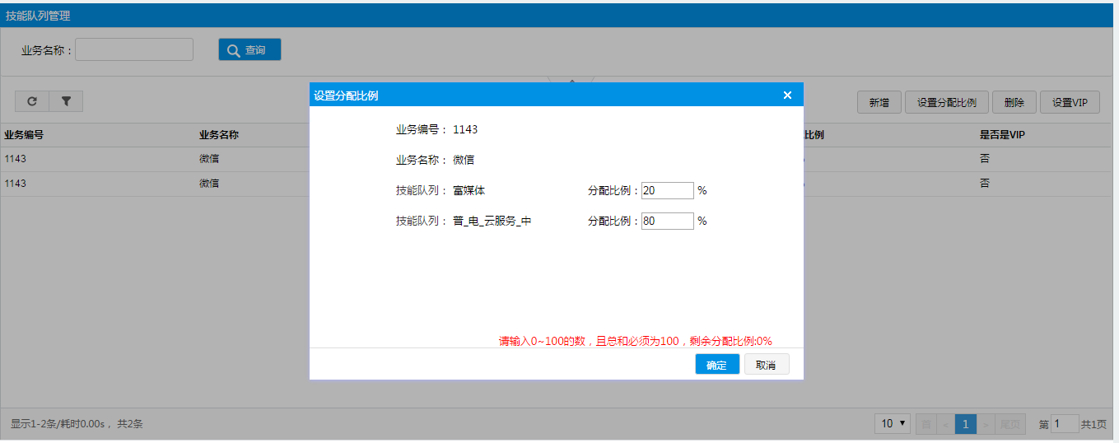

1. **设为VIP：**选中一条记录，点击此按钮，即可设置为VIP技能队列，路由时VIP客户直接转该技能队列而不走供应商分配比例策略。

注：一个业务上只能有一个VIP技能队列

### 交互流水查询

交互流水查询优化后的页面如下图所示：

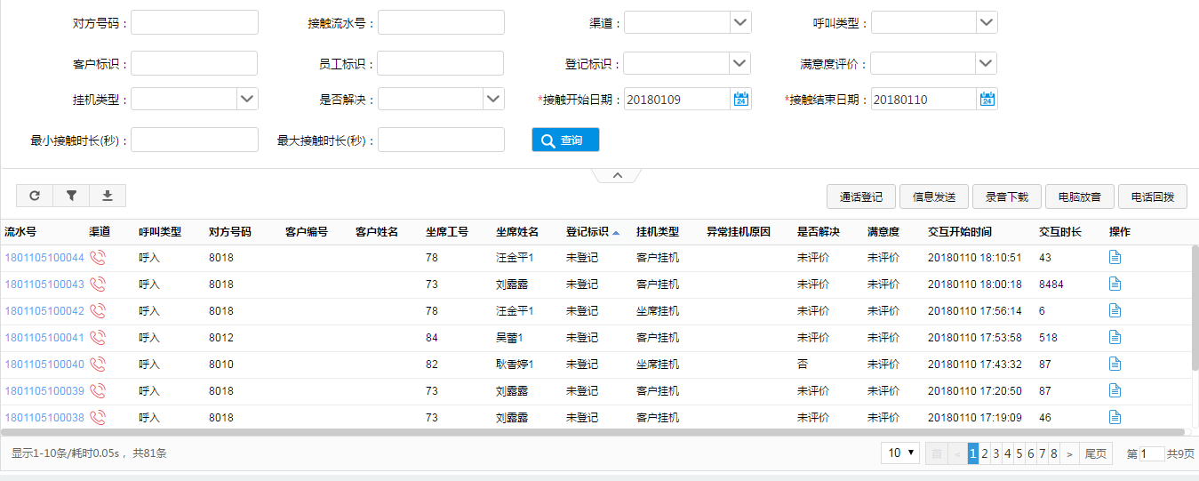

1、原“通话流水查询”更名为“交互流水查询；

2、交互流水查询页面支持下载功能，可导出成excel，按钮可权限控制。

### 未接来电查询

未接来电查询页面支持下载功能，可导出成excel，按钮需权限控制。

### 预约回电名单查询

**一、功能描述**

可针对预约回电的名单记录进行查询。

**二、界面原型**

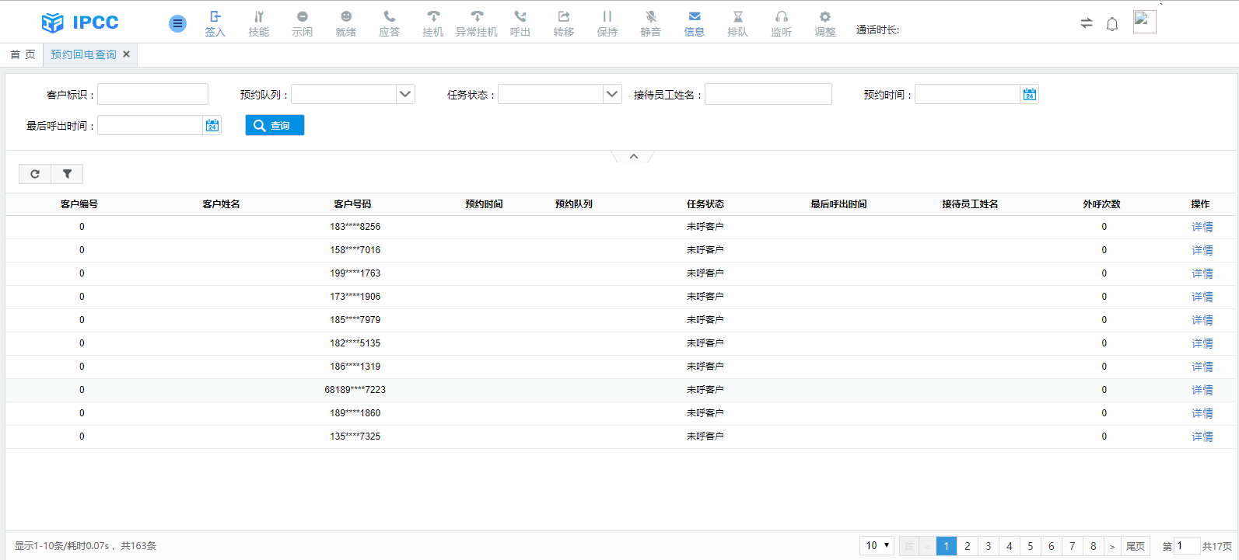

预约回电的任务状态有五种：

1. 未呼客户
2. 正在呼叫
3. 放弃（已达到最大尝试次数）
4. 完成（成功呼通客户并成功完成业务）
5. 关闭（成功呼通客户但业务失败）

任务状态只显示最后一次的记录，点击“详情”可查看该客户的系统呼出记录，包含成功的和失败的，界面如下图所示：

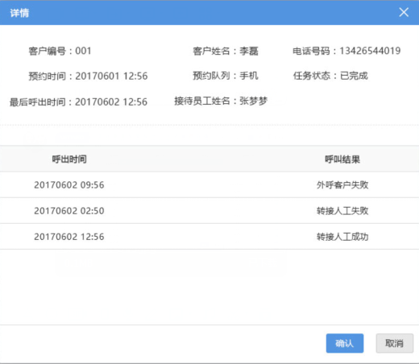

呼叫结果有如下三种：

1、外呼客户失败

2、转接人工失败

3、转接人工成功

### 告警规则管理

**一、功能描述**

可根据告警级别、告警指标去设置不同的告警规则，时长可灵活配置。

注：最大值、最少值后边的单位会根据“告警指标”的选择联动显示，例如：告警指标为“通话时长”时，单位联动为“秒”，告警指标为“排队数”时，单位联动为“秒”。

**二、界面原型**

【告警规则管理】界面如下所示：

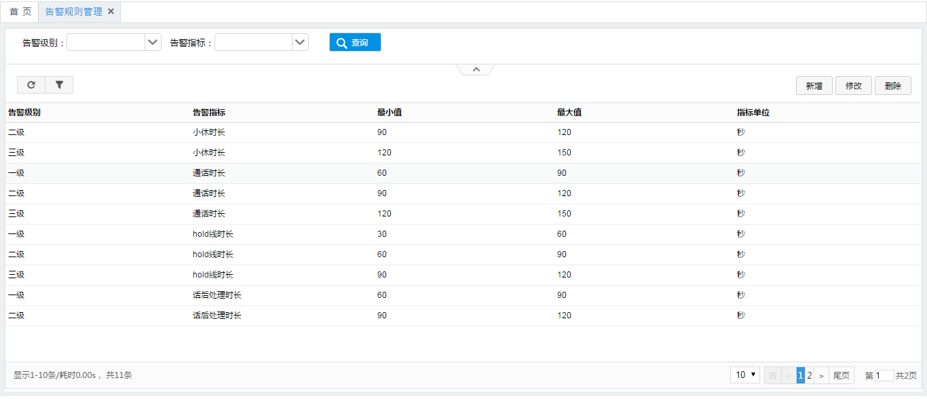

点“新增”界面如下所示：

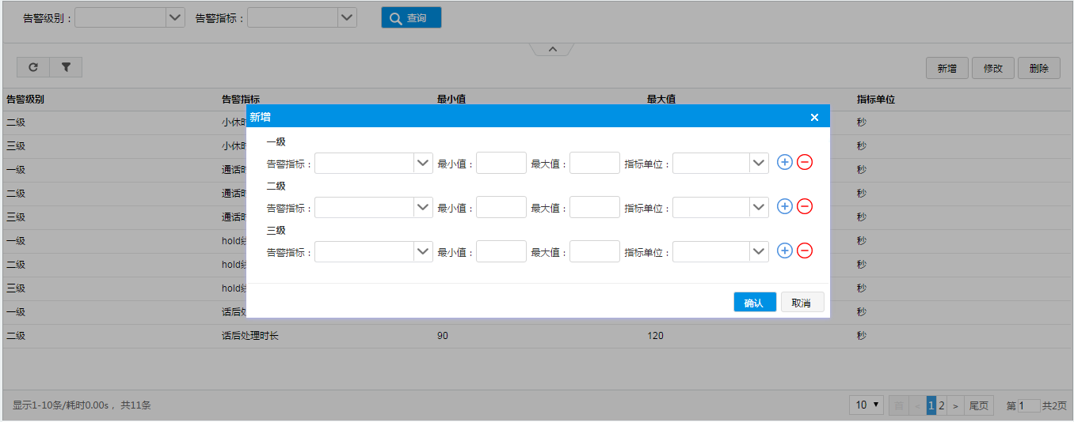

在对应级别下点击可进行规则的新增，新增时会进行规则内容的校验，相同的规则只有一条数据且界面会进行友好性提示，如下图所示：

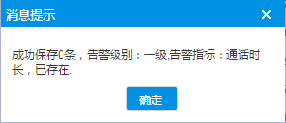

在对应级别下点击可进行规则的删除；

**界面元素说明：**

* 告警指标：通话时长/hold线时长/小休时长/整理时长,数据字典维护，下拉框可单选；
* 最小值：输入框；
* 最大值：输入框；
* 指标单位：秒/个，下拉框可选；

### 告警方式设置

**一、功能描述**

可根据不同的告警级别、不同的告警指标去设置不同的告警方式、告警颜色以及通知的对象及范围。

**二、界面原型**

【告警方式设置】界面如下所示：

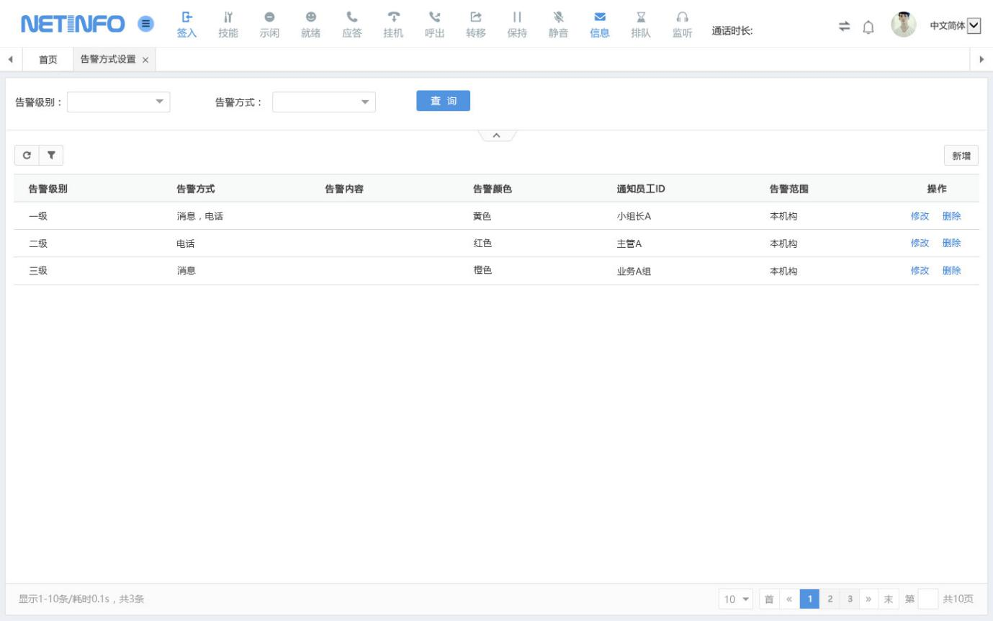

点击“新增”界面如下所示：

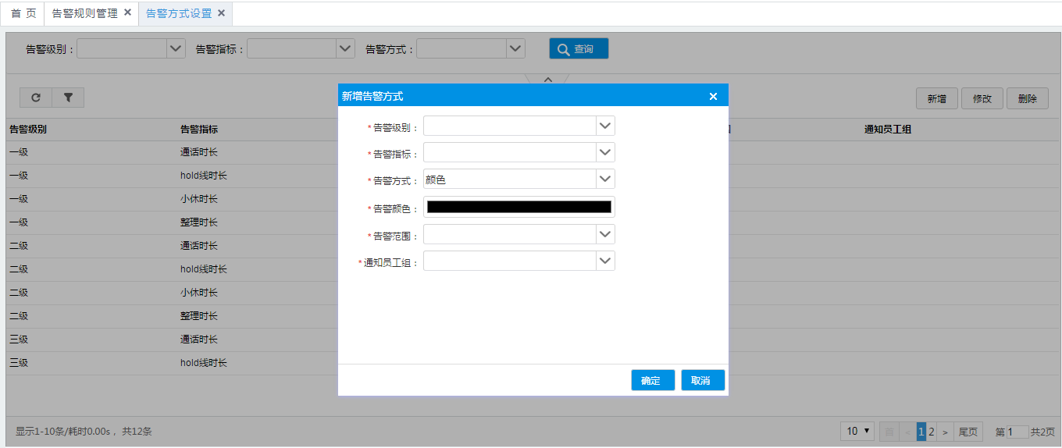

**界面元素说明：**

* 告警级别：一级/二级/三级，数据字典维护，下拉框可单选；
* 告警指标：通话时长/hold线时长/小休时长/整理时长,数据字典维护，下拉框可单选；
* 告警方式：颜色，数据字典维护；
* 告警颜色：可选择对应级别的告警颜色；
* 告警范围：弹框可选，本机构/本机构及下级机构；
* 通知员工组：弹框可选通知员工组；（数据来源于业务分组中的数据）

### 客户IVR默认语言设置（1.6期）

**一、功能描述**

根据电话号码来查询该客户最近两个月的三次IVR语言选择记录，客户连续三次选择后为默认语言，并支持坐席进行修改。

**二、界面原型**

【客户IVR默认语言设置】界面如下所示：

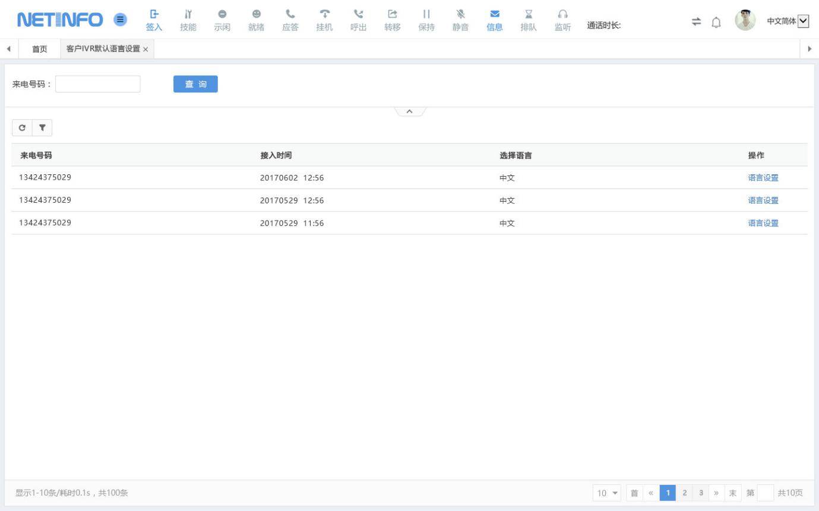

注：只显示该客户最近两个月的三笔记录；

选中一条记录后，点击“语言设置”，界面如下图所示：

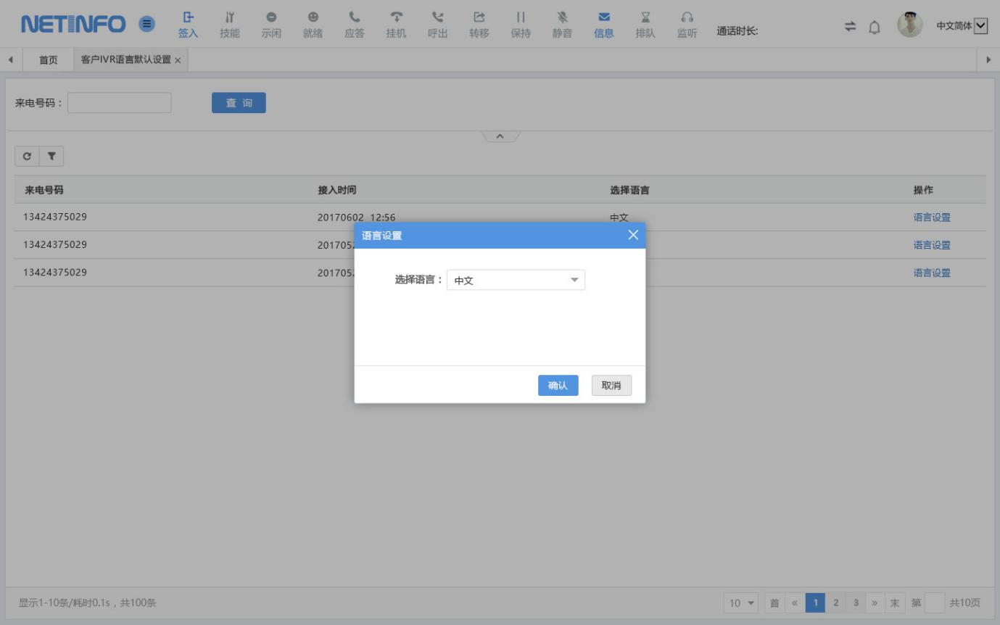

### 短信发送

**一、功能描述**

实现单客户或者批量号码的短信推送。

**二、界面原型**

单客户、批量号码短信发送界面如下图所示：

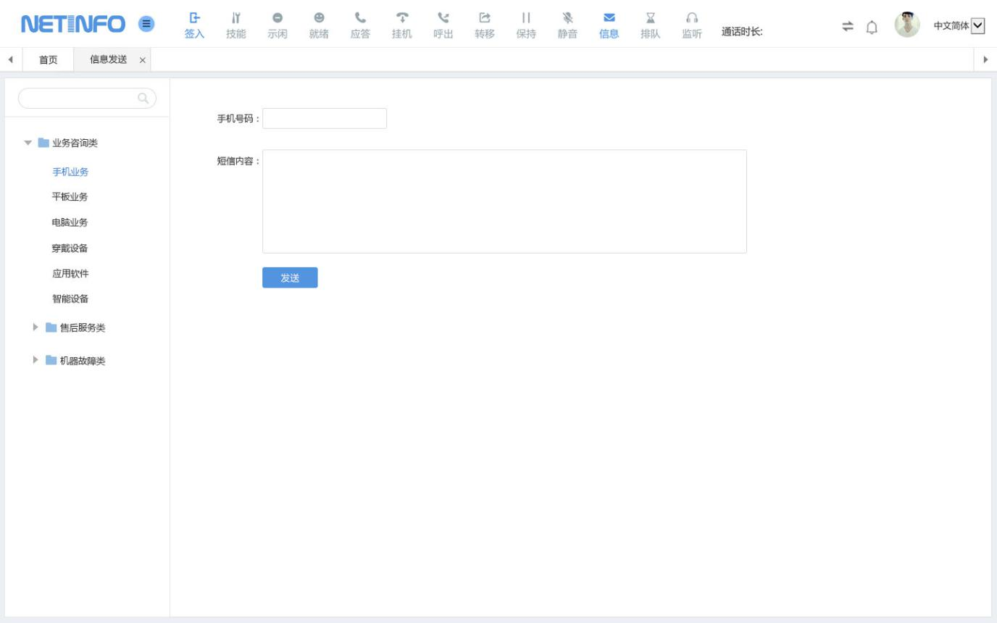

1. 坐席可输入手机号码进行短信发送，批量号码支持用分号隔开；
2. 信息类型、模板为树状结构在左侧展示，且支持关键字查找，快速定位选择。
3. 选中模块后短信内容在右侧显示，短信内容可自动带入，若模板内容为可编辑时，坐席可编辑内容后在发送；若模板内容为不可编辑时，短信内容则不可修改，坐席直接发送。

## 满意度管理

### 短信满意度调查

1. **调查流程**

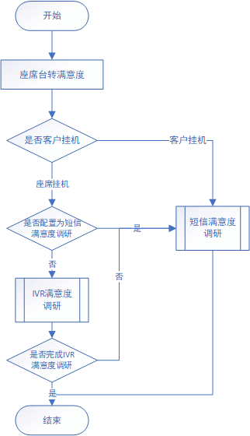

### 满意度查询

针对每次的服务的满意度评价，坐席可在坐席通话流水查询中去查看。

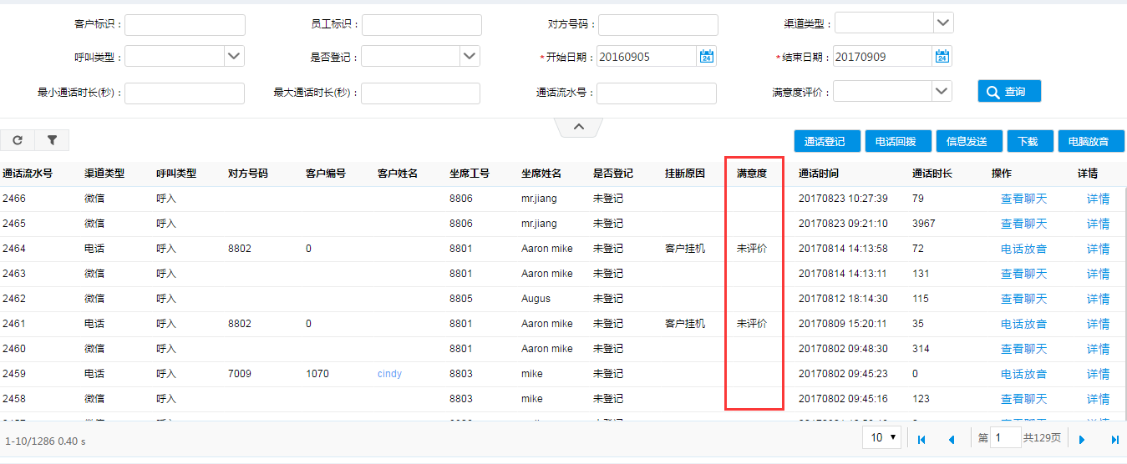

# 外呼管理

该章节介绍外呼功能，外呼方式为任务式外呼，主要有问卷管理、外呼任务管理、外呼任务查询、外呼问卷查询、典型案例查询等。用户可以自定义问卷的模板和内容，新增外呼任务时与问卷进行关联，指派员工执行外呼任务，被指派的员工可以在自己的外呼任务中查看到自己的任务并执行任务，坐席班长可以查看任务的执行情况，并设置典型案例。

## 问卷管理

**一、功能描述**

对问卷信息的维护。在新增外呼任务时可关联问卷，外呼座席处理任务时所关联问卷内容会自动带出，支持对问卷进行新增、修改、删除、预览、复制操作。

**二、业务规则**

1) 一个问卷可被多个外呼任务关联；

2) 可进行新增、修改、删除、复制、预览操作；

**三、界面元素**

【问卷管理】界面如下所示：

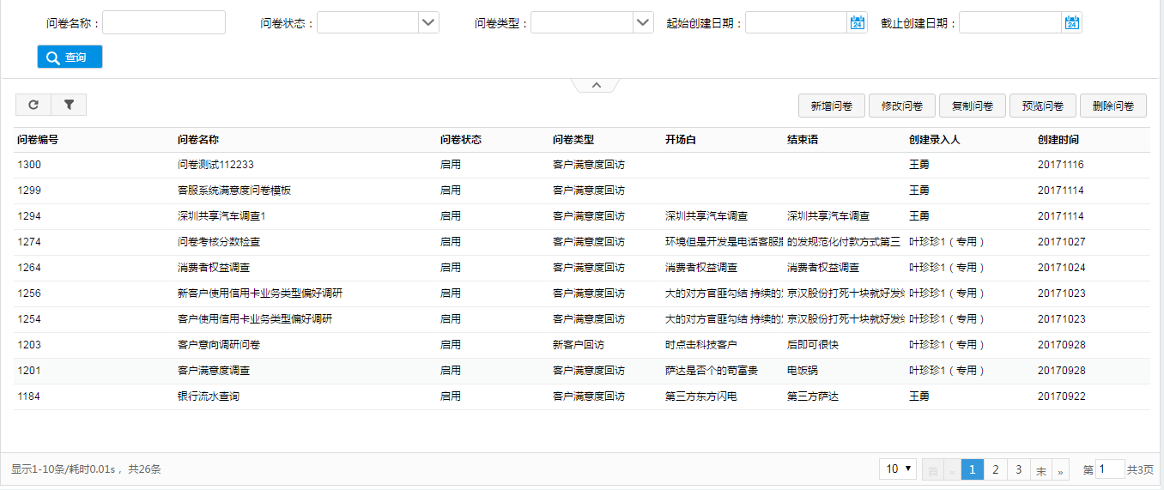

**1、新增问卷**：新增问卷时包括问卷基本信息、问题操作窗口两部分，描述如下：

### 问卷基本信息

“问卷基本信息”界面如下图所示，问卷基本信息界面包括问卷名称、问卷类型、问卷状态、开场白、结束语、问卷信息内容维护方式（文件导入/手工维护）。

* 文件导入：需要先下载好模板，根据模板填写好题目信息后，点击“请选择文件”将表格上传，再点击“开始导入”即可。
* 手动维护：是在保存好问卷信息后，在问卷问题中点击“新增问题”进行问题管理。

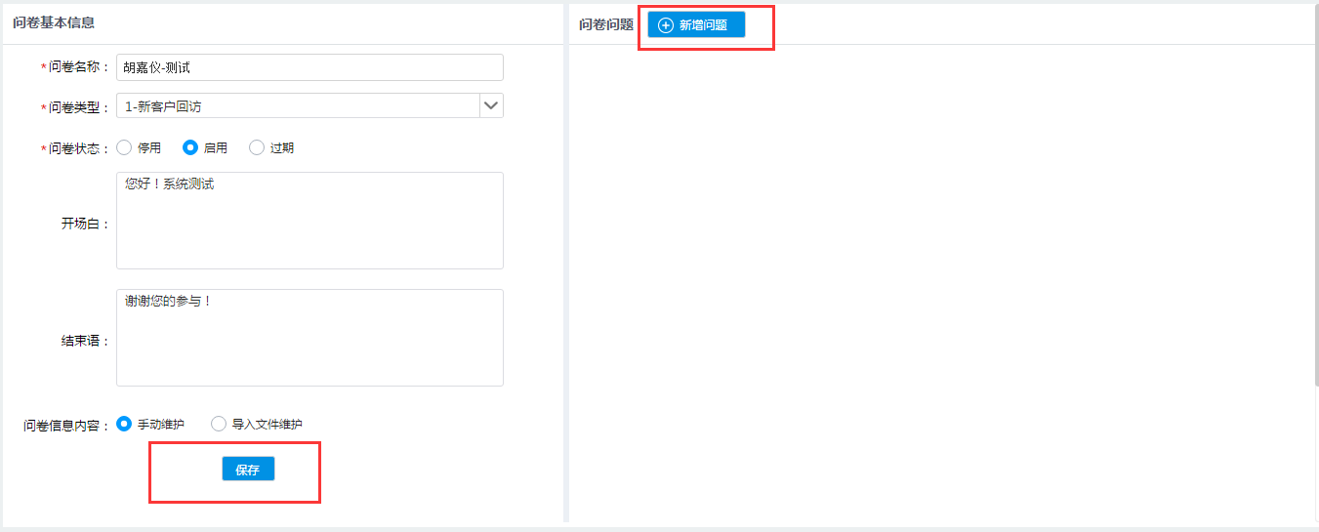

### 问题操作窗口

保存好“问卷基本信息”后，在右侧点击“新增问题”，可对该问卷进行问题的新增操作，界面如下图所示：

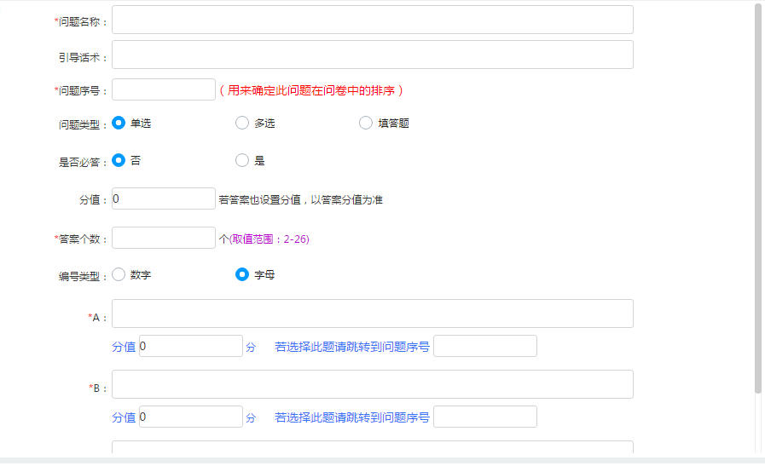

问卷基本信息创建之后需要再对问题进行维护，问题题型支持单选、多选、填答题三种方式，问题界面包括问题名称、引导话术、问题序号、问题类型、是否必答、分值、答案个数、编号类型等元素，可根据不同的选择进行问题跳转的设置，如“第一题选A，跳转至第二题，选B跳转至第三题”。

**2、修改问卷**：支持对问卷基本信息、问卷问题进行修改。

**3、复制问卷**：选中一条数据，点击“复制问卷”，弹出复制问卷名称输入窗口。修改问卷名称，点击“确定”按钮，复制成功。原问卷的所有内容，包括问卷问题都被复制。

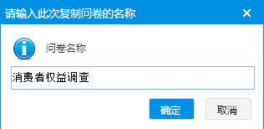

**4、删除问卷**：对已经使用过的问卷不能进行删除操作，没被使用过的问卷可以被删除。

**5、预览问卷**：对维护好的问卷信息进行预览，预览问卷模式下问卷的信息不可以编辑，界面如下图所示：

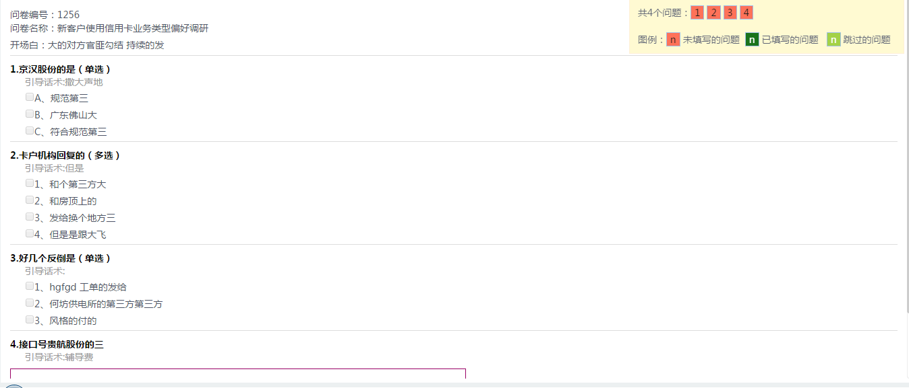

## 外呼任务管理

**一、功能描述**

外呼任务管理主要是制定外呼任务（设置外呼的问卷、外呼的策略、任务的分配），修改任务、暂停任务、更改执行员工、预览任务、任务名单调整操作。

**二、业务规则**

1) 一个问卷可被多个外呼任务关联；

2) 可进行新增、修改、删除、复制、预览操作；

**三、界面元素**

【外呼任务管理】界面如下图所示：

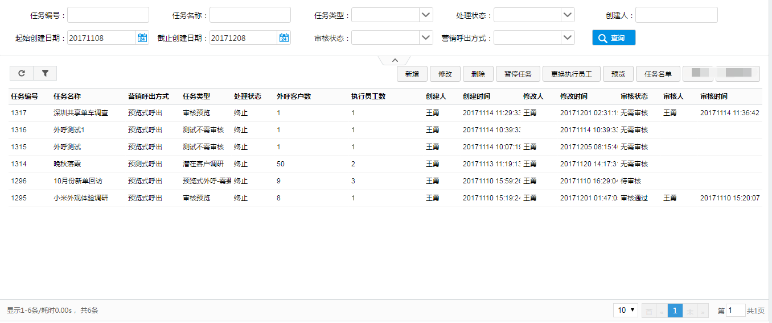

1. **新增**

外呼任务的新增采取导航式，根据系统的引导一步一步完成任务的制定，包括：外呼任务基本信息、外呼名单、执行员工名单、任务指派四个部分。

**一、任务基本信息**

创建外呼任务的基本信息包括：任务名称、任务类型、任务状态、所属分支机构、创建员工、创建时间、呼出起始日期、呼出截止日期、调查问卷、任务说明、客户名单生成方式、呼出方式、自动分派坐席组。

任务基本信息界面如下图所示：

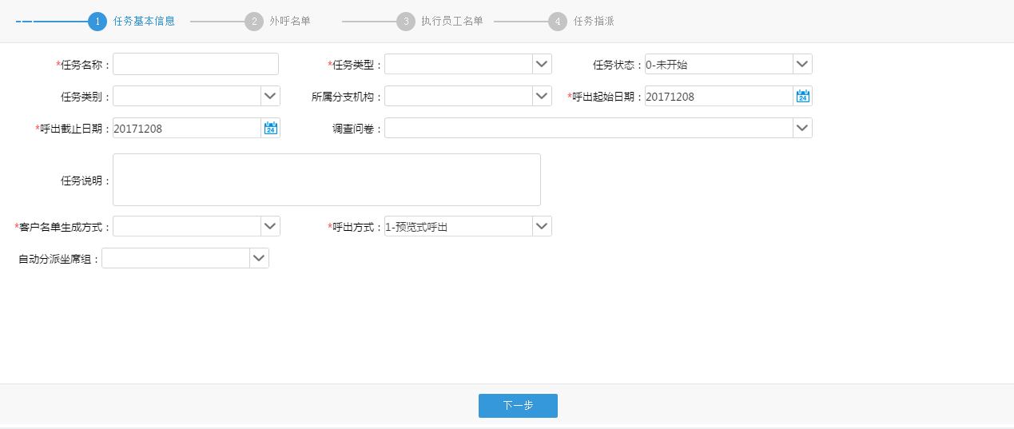

**业务逻辑描述：**

a、外呼次数（针对单个外呼任务）：超过设置的数值后，系统自动将该外呼任务标记为关闭，且不可再进行外呼；

b、外呼间隔：没达到该外呼间隔时，该外呼任务不可处理，按钮灰掉不可点击；

c、完成数（针对整个外呼项目）：数值可配置，到了该数值后就不在呼出即表示该外呼任务完成，任务状态自动变为“完成”

**二、外呼名单**

外呼名单界面如下图所示：

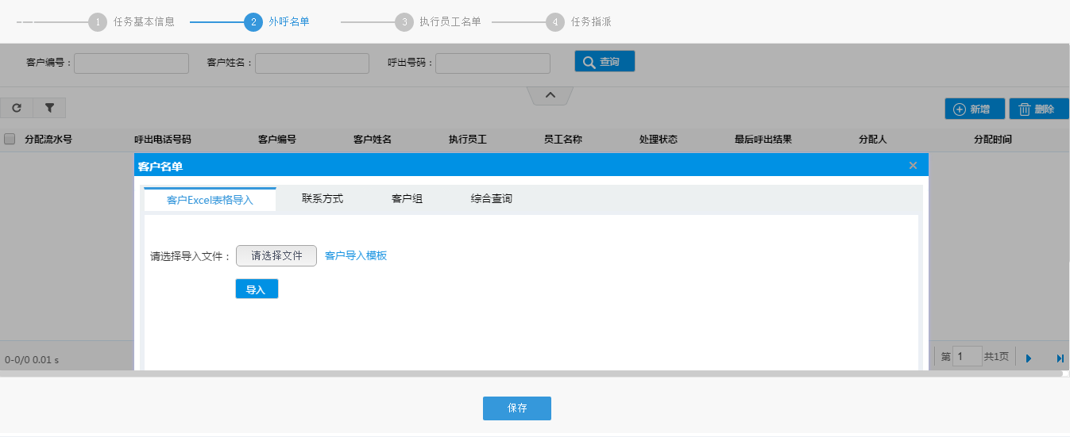

外呼任务中的客户名单支持以下两种生成方式：

1. 通过excel表格导入生成外呼客户名单（用户电话、用户姓名）

通话记录查询/按客户去重（产品功能））

**三、执行员工名单**

执行员工名单界面如下图所示，系统可支持按员工添加、按员工组添加。

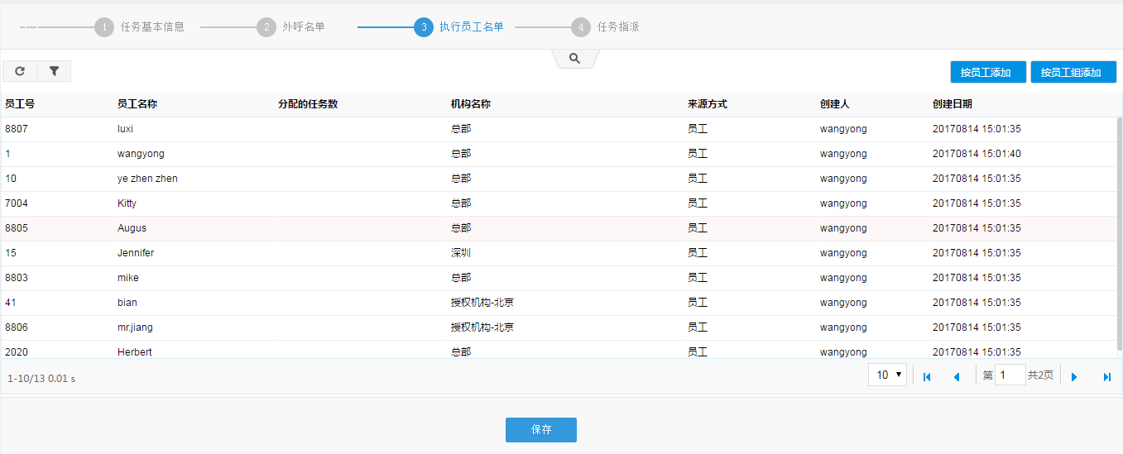

按员工添加界面如下：

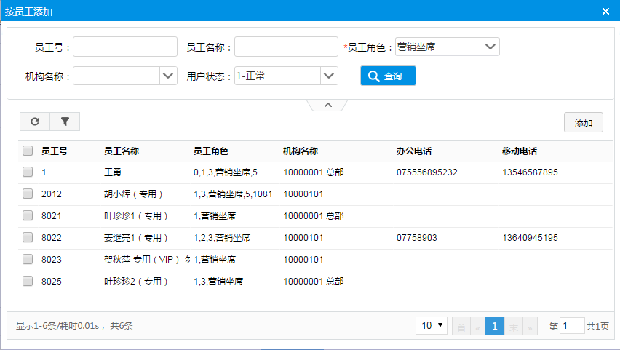

按员工组添加界面如下：

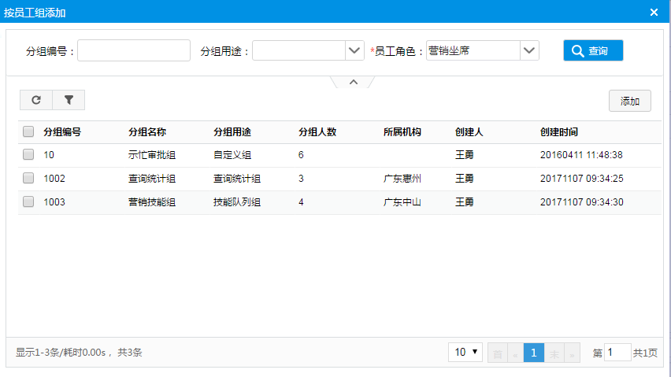

**四、任务指派**

系统支持平均指派跟手工指派两种方式，任务指派完成后，外呼坐席可在首页中“我的待外呼任务”组件中执行外呼，任务指派界面如下图所示：

* 平均分配：根据外呼任务名单数平均分配到该任务下的执行员工下；
* 手工分配：选择外呼任务然后选择某个执行员工或者多个员工来手动分配这些任务；

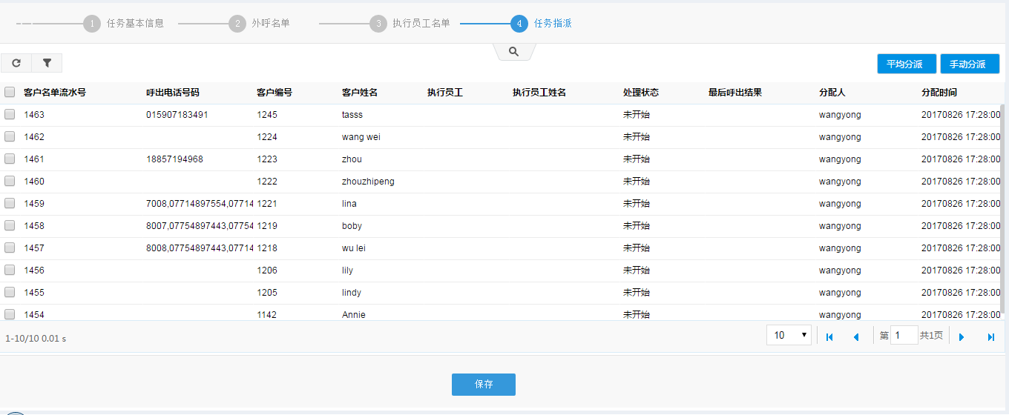

1. **修改**

选中一条记录，可针对该条外呼任务的任务基本信息、外呼名单、执行员工名单、任务指派的内容进行修改。已经外呼过的客户名单不能执行“删除”操作。

1. **删除**

运营主管可对处理状态为“未开始”的外呼任务进行删除操作

1. **暂停任务/开始任务**

可对处理状态为“正常”的外呼任务进行暂停任务操作，处理状态为“暂停”的外呼任务开始任务

1. **更换执行员工**

未完成的任务可更换原执行员工。

1. **预览**

选中某条任务点击“预览”按钮就跳转到任务360页面，可以查到该任务基本信息、客户名单以及执行员工。

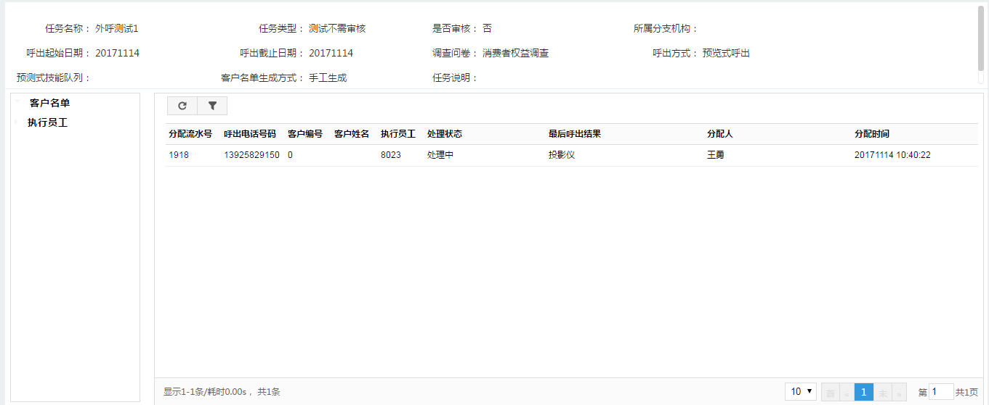

1. **任务名单**

查询该任务下外呼名单任务数，对于未开始的任务可以手动去调整执行员工。

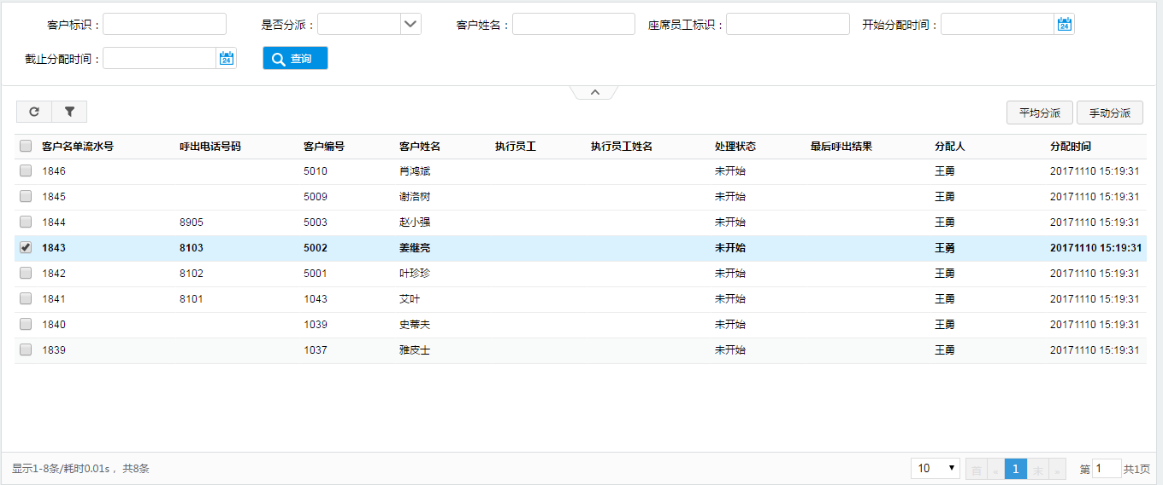

## 外呼任务执行

### 待呼出任务

待呼出任务是指在任务指派时分配给指定坐席的任务，坐席通过首页的外呼任务组件点击“处理”后进入外呼处理界面执行外呼功能。

待呼出任务界面如下图所示：

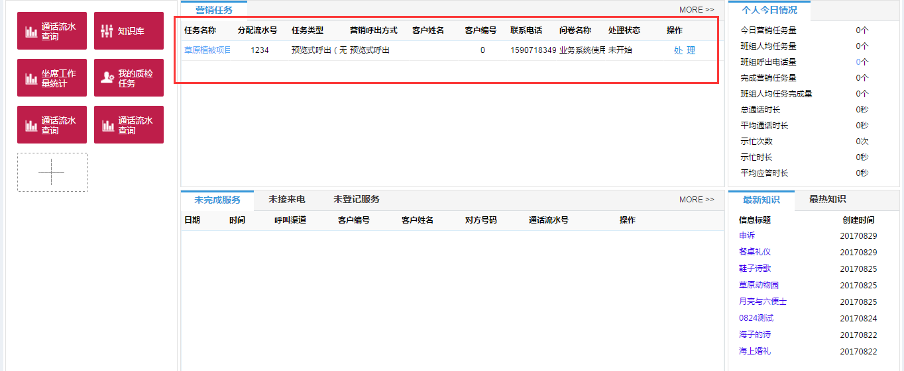

### 外呼处理

外呼处理的界面如下图所示：

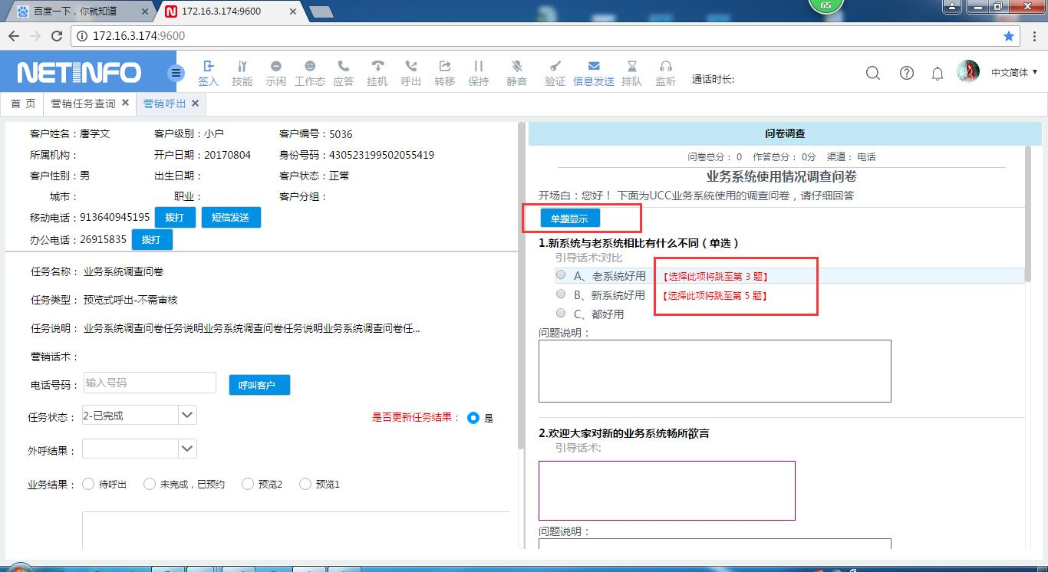

**一、客户基本信息**

根据外呼任务自动带入客户的基本信息

**二、执行信息**

1. **任务名称：**根据外呼任务信息自动带入；
2. **营销话术：**根据外呼任务信息自动带入；
3. **电话号码：**根据外呼任务信息自动带入可编辑；
4. **任务状态：**坐席不可选，根据外呼结果自动对应不同的任务状态，有未开始、已完成、关闭、处理中、预约下次五种状态；注：数据字典可维护
5. **业务结果：**不同的外呼类型有不同的外呼结果，在“外呼类型及结果维护”可配置；
6. **外呼结果：**坐席下拉可选，有号码不正确、振铃、忙音、拒接、接通但业务失败、通话中意外中断、通话中需另约时间、回电成功八个情况； 注：数据字典可维护

|  |  |  |
| --- | --- | --- |
| **外呼结果** | **业务处理逻辑** | **任务状态** |
| 号码不正常 | 不再拨打用户电话 | 关闭 |
| 接通但业务失败 |
| 回电成功 | 完成 |
| 振铃 | 可业务灵活配置再次外呼的间隔时间、回拨次数（回拨3次失败之后系统会自动关闭该任务，任务状态改为“关闭”） | 处理中 |
| 忙音 |
| 拒接 |
| 通话中意外中断 | 需要立刻回拨 | 处理中 |
| 通话中另约时间 | 可设置下次预约回拨的时间，到时间后系统会提醒坐席进行处理 | 预约下次 |

**三、问卷信息**

根据外呼任务会自动带入本次任务绑定的问卷信息，实现在外呼客户的同时进行问卷的填写。问卷问题的显示可进行“全部显示”或“单题显示”切换，如下图所示：

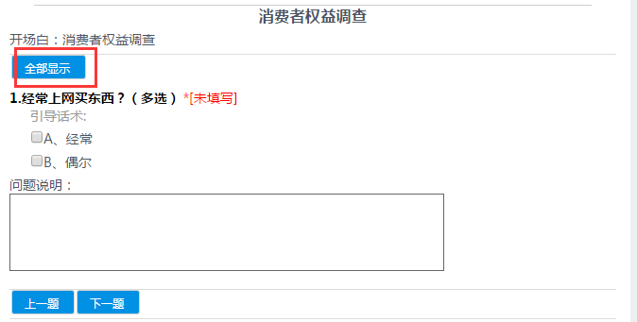

问卷问题的选项跳题可显示，界面如下图所示：

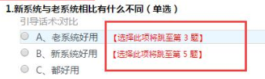

**四、查看服务记录**

查看与当前用户相关的历史外呼记录。

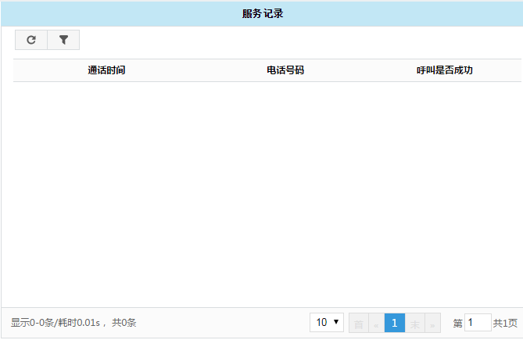

## 外呼类型及结果维护

不同的外呼类型有不同的业务结果，可进行新增、删除、批量删除操作，该功能可在外呼执行的时候根据外呼情况去选择对应的业务结果。

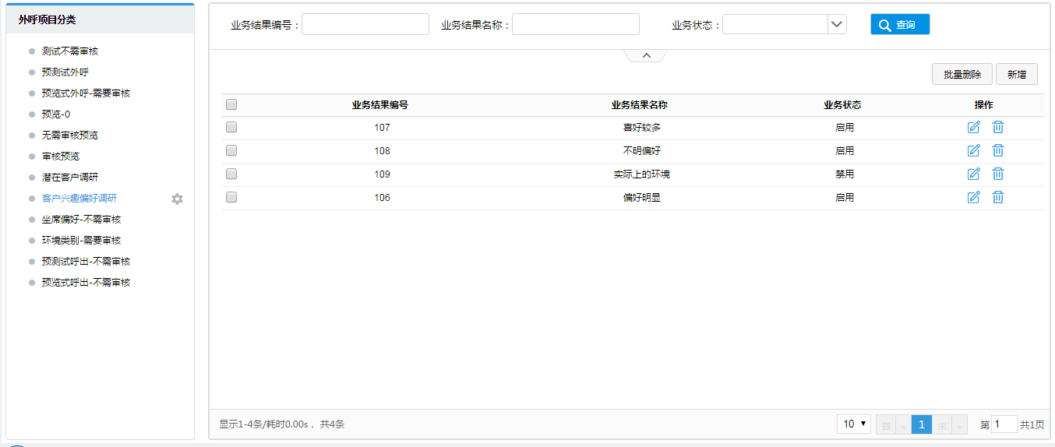

新增业务结果界面如下：

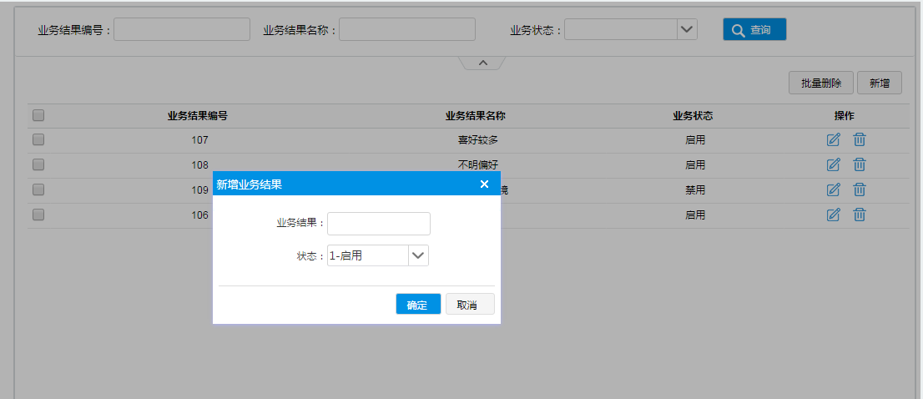

## 典型案例查询

用于给所有坐席来查询被标记成正面、反面的外呼典型案例，典型案例查询界面如下图所示：

注：典型案例标记在“外呼任务查询”中管理员可进行该功能操作。

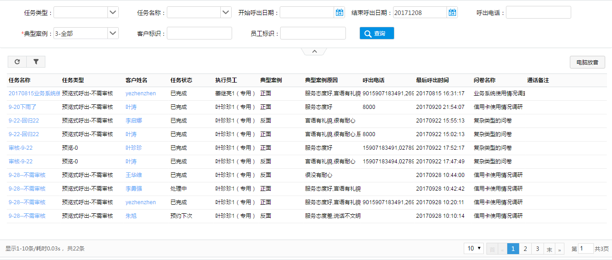

## 外呼问卷查询

* 可支持查看某一个客户的问卷答题情况；
* 可支持查看同一问卷下，不同客户的答题情况；
* 可支持不同问卷，不同客户的答题情况；

外呼问卷查询界面如下图所示：

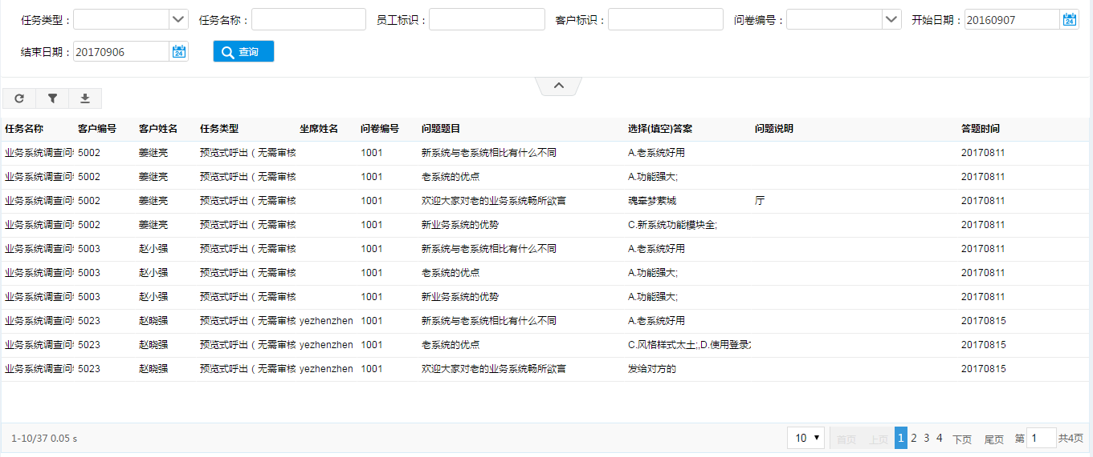

## 外呼任务查询

用于查询当前坐席的所有状态的外呼任务，外呼任务查询界面如下图所示：

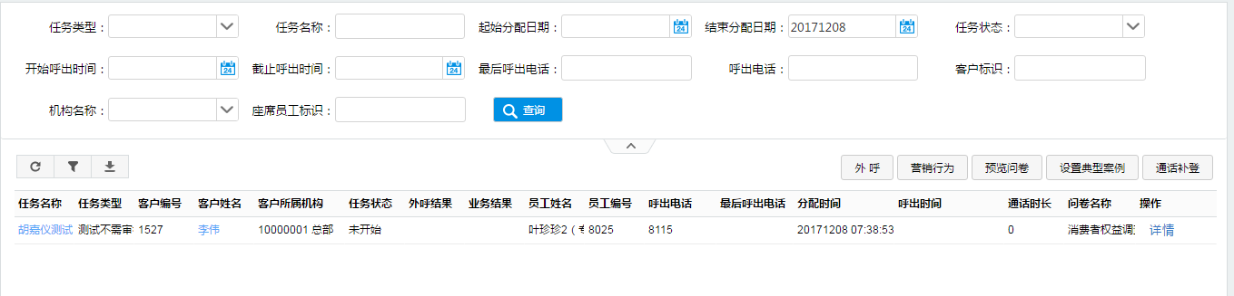

1. **外呼**

任务状态除“已完成”以外的其它状态都可以继续进行外呼操作，外呼界面见外呼处理章节描述。

1. **营销行为**

查看该用户对应的所有外呼活动轨迹，包括历史外呼记录以及该任务下的问卷答题情况，点击“通话流水号”可进入通话流水查询界面，可进行录音下载。

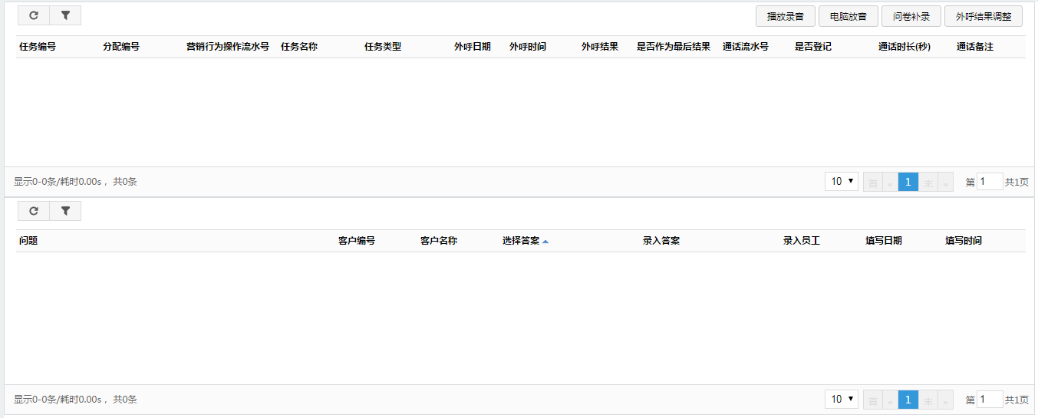

* **播放录音（电话放音在本次项目中不需要可屏蔽掉，因为是采用的NICE系统录音，所以应增加一个系统参数去控制）**
* **电脑放音**

通过nice平台播放该通通话录音。

* **问卷补录**

支持对外呼任务下的问卷进行补录。

* **外呼结果调整**

针对外呼任务的结果进行调整并可设置是否最为最终结果。需要记录更改人、更改时间，一次修改一条记录

1. **预览问卷**

预览对应外呼任务下的问卷明细，界面如下图所示：

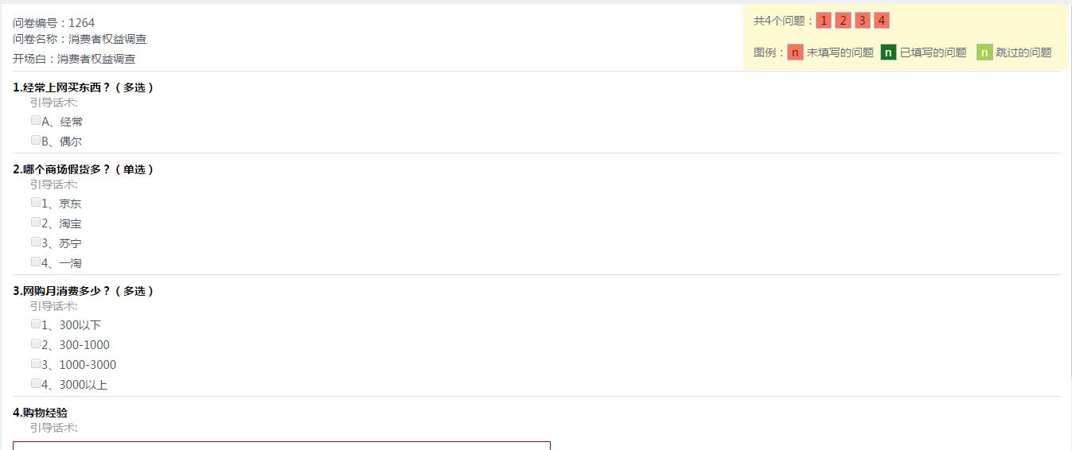

1. **设置典型案例**

有权限的管理人员可以将已经外呼完的任务标记成正面案例或者反面案例, 界面如下图所示：

注:该按钮需要做权限控制，普通坐席该按钮应灰掉不可点击

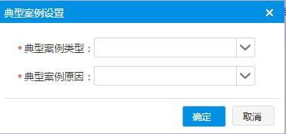

# 监控管理

## 坐席状态监控

**一、功能描述**

监控预警功能提醒。

**二、业务规则**

1. 普通坐席不具备该功能，管理员才可监听所有的坐席；
2. 不同的服务状态告警阈值不一，可定义，例如：示忙时间超过2分钟；
3. 告警提醒方式：①坐席图片闪烁（直到改变状态后才停止闪烁）；

②右侧按最新的预警信息排序显示；

1. 告警提醒规则及对象：

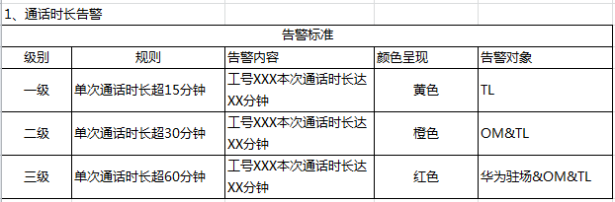

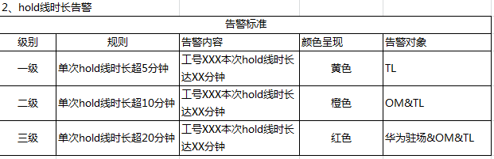

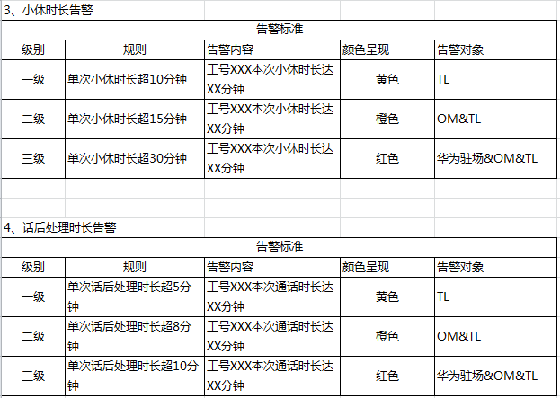

**三、界面原型**

【坐席状态监控图表展示】如下图所示：

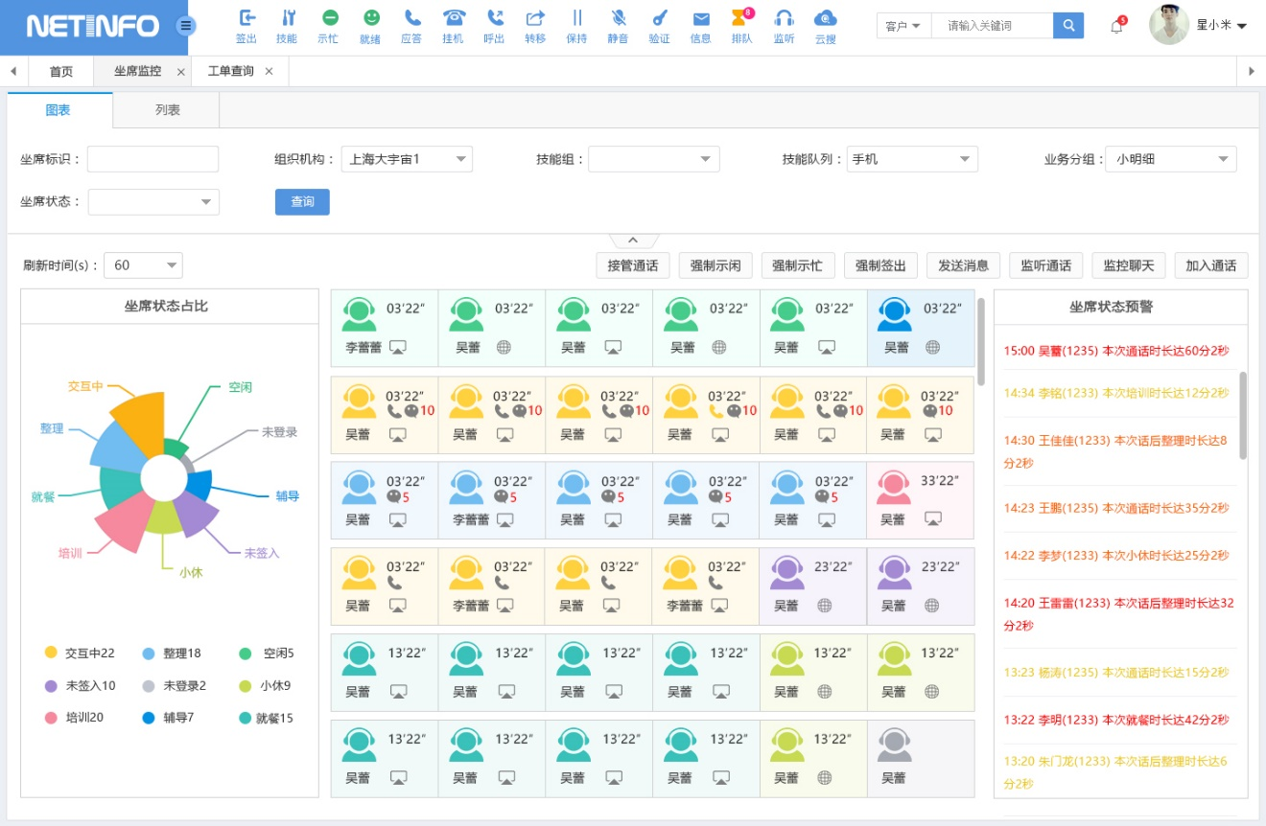

左侧坐席各状态占比的图例，及图标颜色说明；中间对应显示各坐席数量；右侧展示座席告警信息。

**一、坐席状态图表**

1、坐席状态持续时长超过预设的阈值（不同坐席状态可设置不同的阈值）时会进行告警提醒，告警方式：坐席图片闪烁（直到改变状态后才停止闪烁）；

**二、坐席状态预警**

1、坐席状态持续时长超过预设的阈值时会进行告警提醒，告警方式：【什么时候、谁（姓名+工号）、因为什么原因告警】，按照最新时间排序（顺序排列），如下图所示；

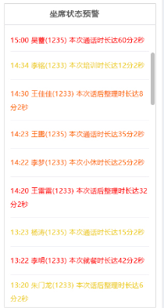

注：告警级别分成三级，不同的级别对应不同的颜色呈现，一级：黄色，二级：橙色，三级：红色

2、选中预警列表中一条记录点击时，可弹出坐席信息详情弹框。

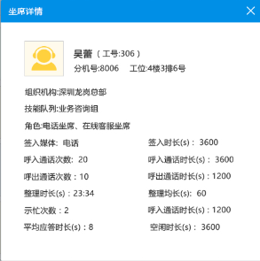

# 系统管理

该章节介绍系统的管理功能，主要有系统公告管理、系统便签管理、数据字典管理。

系统公告管理是用来维护坐席统一工作平台显示的公告栏信息的功能，可进行新公告发布、查看公告详情、删除公告操作。

## 系统公告管理

**一、功能描述：**

系统公告管理是用来维护坐席统一工作平台显示的公告栏信息的功能，可进行新公告发布、查看公告详情、删除公告操作。

**二、业务规则：**

非常重要公告弹框提醒，按钮“我已认真阅读”需要增加一个倒计时（10S），倒数10秒后，该按钮才可点击。

**三、页面原型：**

【发布新公告】如下图所示：

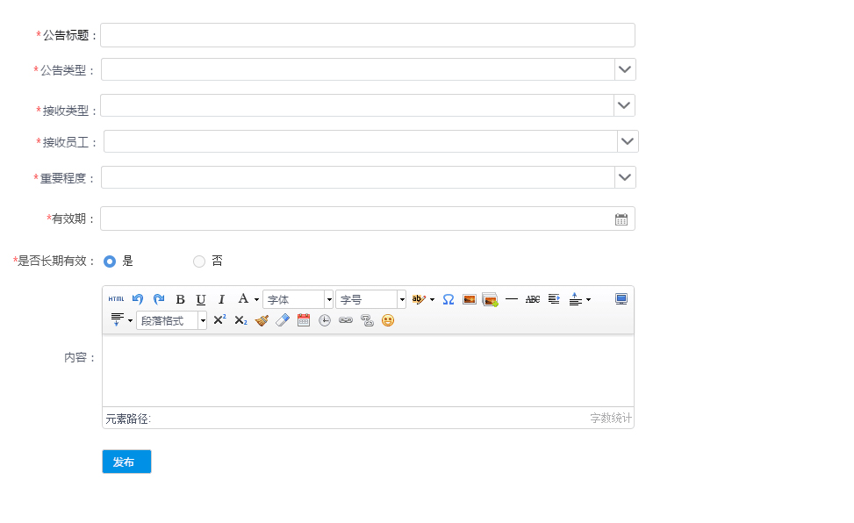

注：有效天数修改为有效期至某日期（日期可选），增加是否长期有效的勾选框

## 员工管理

### 技能组管理

**一、功能描述**

将技能队列分组管理，实现员工技能批量配置并切换（暂时是需要在业务系统、华为平台双向都要配置，对接WAS平台后可实现业务系统配置后即可生效）。

**二、业务规则**

1、一个技能组中可有多个技能队列，一个技能队列可属于多个技能组；

2、可针对某个技能组去添加技能队列；

**三、界面原型**

技能组管理可进行新增、修改、删除、技能队列管理操作，界面如下图所示：

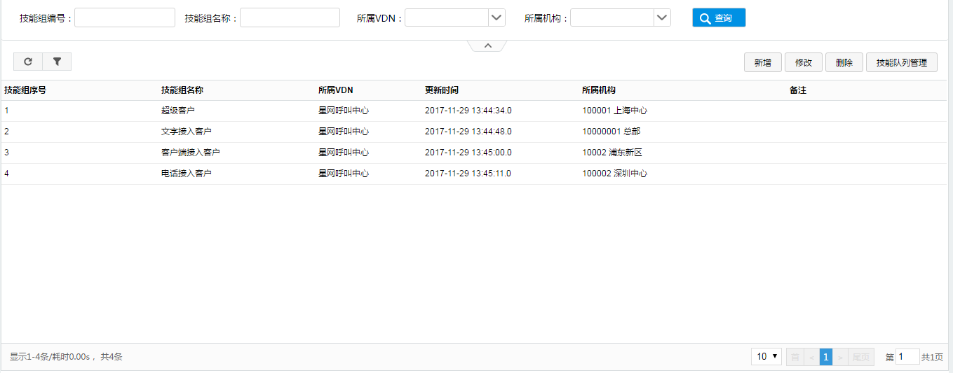

**界面元素说明：**

1. **新增 ：**填写基本信息后即可新增成功

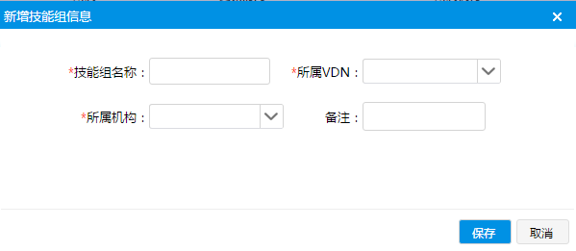

1. **修改：**选中一条记录，点击“修改”即可修改成功。
2. **删除：**选中一条记录，点击“删除”即可删除成功。
3. **技能队列管理：**设置该技能组的所属技能队列。

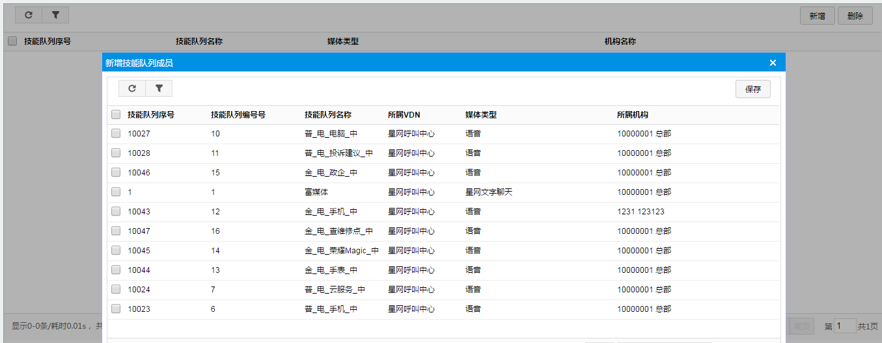

# UAT优化功能需求

本章节主要描述的是UAT优化功能需求的补充。

## 监听

**一、优化功能**

1、话务条中的“监听”按钮屏蔽不展示；

## 状态时长

**一、优化功能**

1、状态时长增加“小休时长”、“培训时长”；

## IVR放音

**一、优化功能**

1、“为确保……您的本次可能会被录音”这段提示语需要在客户按转人工后先自动触发，再让客户排队，提高坐席通话效率（待中国区IVR刷新时一并修改）

## 坐席状态监控

**一、优化功能**

原“监听”界面出来的“坐席状态监控”改成菜单功能，坐席图表上需要显示坐席工号，其余界面元素无需改动；

## 技能队列监控

**一、优化功能**

增加菜单功能“技能队列监控”，界面元素无需改动；

## 员工满意度解决率报表

**一、优化功能**

1、更名为员工满意度解决率明细报表；

2、新增满意度和解决率汇总数据报表；

## 权限配置

1、所有涉及权限树的地方，需增加搜索功能。

# 坐席软电话

本章节主要描述坐席业务系统跟Openeye的整合应用。

**一、功能描述**

**①自启动**

坐席在登录UCC系统后，坐席签入时，业务系统将坐席需要签入的分机号及密码推送给软电话，软电话自行启动和签入，原理类似迅雷、电驴等下载软件；

* 自动注册；
* 注册失败显示客户端并提醒；

**②静默运行**

软电话启动并自动签入成功后，自动在后台运行，前端不需要显示界面。来电时自动应答，不需要手动点击软电话上应答按钮。

* 网络断连时自动注册；
* 来电后自动应答；
* 来电时有铃声提醒；
* 开启回音消除；
* 开启自动增益；

**③兼容多浏览器**

* 支持谷歌浏览器；

**④更改分机号**

软电话注册后一直在后台运行，当有新的坐席使用此电脑时，会签入不同的工号，此时软电话自动注销之前的分机号，注册新的分机号；

**⑤界面显示/隐藏可切换**

软电话默认启动时不显示，但也有些用户需要将软电话界面展示出来，操作软电话上的功能，此时用户可以右键点击电脑右下角托盘软电话图标，选择“显示面板”，可以将软电话显示出来；

* 最小化时隐藏到托盘中；
* 在托盘中右键点击软电话可以显示面板和退出；

**⑥具备软电话基本功能**

具备软电话基本功能，如下：

* 配置sip服务器信息；
* 注册、注销；
* 自带拨号键盘；
* 呼叫；
* 接听；
* 二次拨号；
* 静音、取消静音；
* 保持、取消保持

**二、界面原型**

登录以及呼叫界面如下图所示：

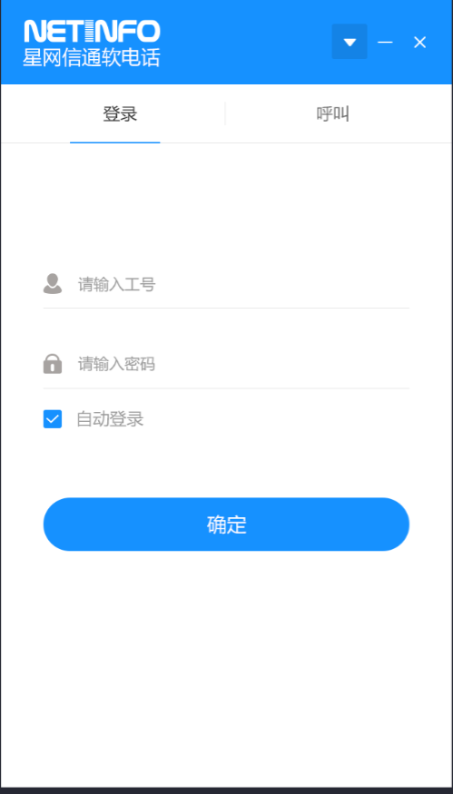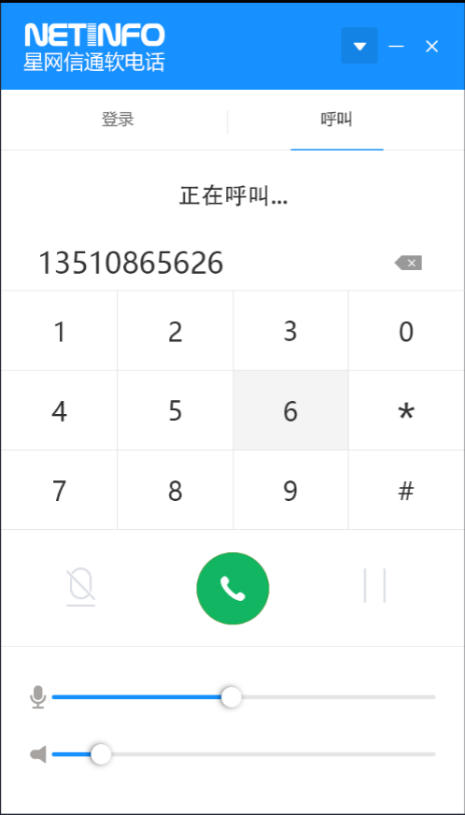

# 接口需求

|  |  |
| --- | --- |
| NICE系统对接 | NICE对接客户信息推送  1、 客户信息可以包含多个字段，如：客户ID、客户级别、产品使用时长等  2、 质检系统在进行质检评分时，需要看到该通话记录对应的客户信息  3、 质检系统可以根据客户信息字段进行筛选需要质检通话记录） |
| NICE对接短信内容  1、质检系统在进行质检评分时，需要看到该通话期间给这个客户发送的短信内容 |
| DMP系统对接 | DMP系统用户信息展示 |